Сетевые технологии
  - Лабораторная работа №8
Тойчубекова Асель Нурлановна
Содержание

1. Цель работы
Целью данной лабораторной работы является изучение принципов маршрутизации в IPv4- и IPv6-сетях и принципов настройки сетевого оборудования.

2. Задание
- Требуется настроить динамическую маршрутизацию по протоколам RIP OSPF.
- Требуется организовать туннель IPv6 поверх IPv4, позволяющий передавать данные из одной IPv6-сети в другую IPv6-сеть через сеть IPv4.
- Выполнить задание для самостоятельного выполнения.

3. Теоретическое введение
При организации сетей передачи данных важную роль играет корректное понимание функций и различий между устройствами DTE (Data Terminal Equipment) и DCE (Data Circuit-terminating Equipment), а также принципов синхронизации и правил планирования сетевой инфраструктуры.
Оконечное оборудование данных (DTE) представляет собой устройства, обеспечивающие интерфейс с пользователем и выполняющие прикладные программы. К ним относятся персональные компьютеры, терминалы, сетевые узлы, которые формируют и обрабатывают информационные потоки. Оконечное оборудование канала данных (DCE) служит для подключения DTE к каналам связи, обеспечивая преобразование, усиление и передачу сигналов. В современных сетях маршрутизаторы с последовательными интерфейсами могут выполнять функции как DTE, так и DCE, поэтому корректнее говорить о типе интерфейса, а не устройства.
Важным аспектом является организация сигнальных цепей. Для интерфейсов типа DTE передающий сигнал TxD является выходным, а принимающий RxD — входным; для DCE — наоборот. Это определяет особенности соединения устройств: при связке DTE–DCE сигналы соединяются напрямую, а при соединениях однотипных устройств — перекрёстно.
Режимы передачи могут быть асинхронными и синхронными. В асинхронном режиме синхронизация обеспечивается старт-битами, тогда как в синхронном используется внешняя синхронизация с отдельными сигналами для передачи и приёма данных (ST и RT). Источником синхронизации обычно выступает устройство DCE, однако возможны различные варианты организации синхросигналов, включая использование сигнала TT и компенсацию фазовых перекосов.
Наряду с вопросами интерфейсов и синхронизации ключевым этапом построения сетевой инфраструктуры является её планирование и документирование. Проектирование сети предполагает разработку схем трёх уровней модели OSI: физического (L1), канального (L2) и сетевого (L3). Необходимо определить топологию подключения, структуру VLAN, схему адресации и план назначения интерфейсов. Чёткое и детализированное документирование обеспечивает корректную эксплуатацию сети, упрощает администрирование и позволяет эффективно решать задачи модернизации и диагностики.

4. Выполнение лабораторной работы

4.1 Настройка динамической маршрутизации в сетях IPv4 и IPv6
У нас задана сеть (рис. 1), адреса сегментов сети (рис. 2), адреса, назначаемые интерфейсам устройств (рис. 3).
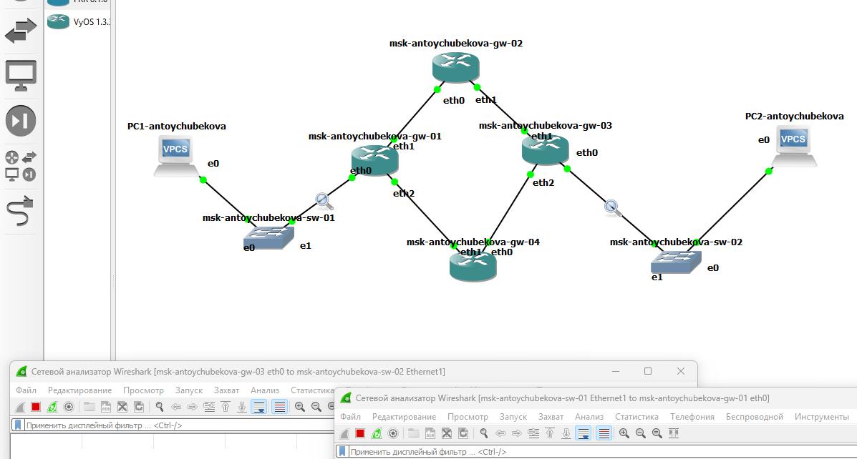
Рисунок 1: Топология сети

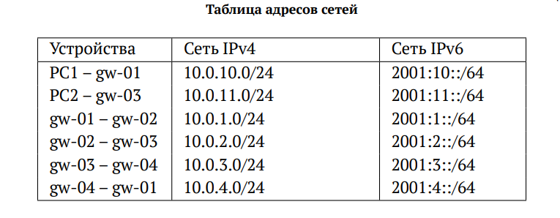
Рисунок 2: Таблица адресов сетей

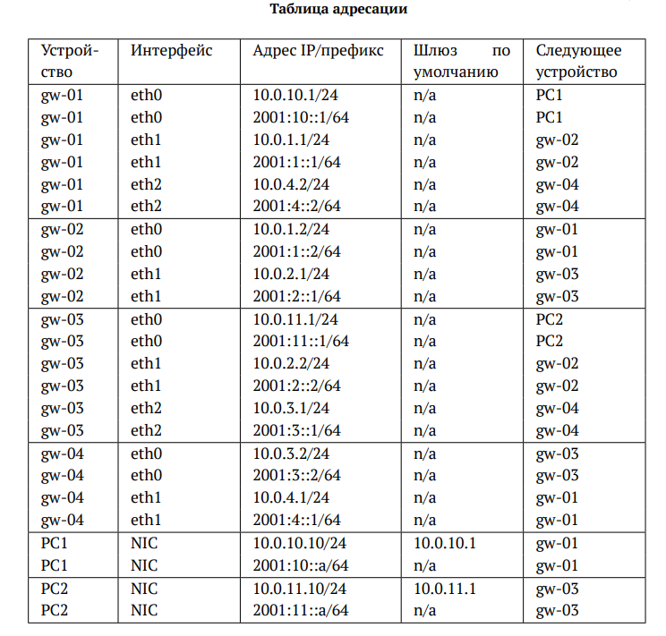
Рисунок 3: Таблица адресации
Изобразим схематично моделируемую сеть. Построим схемы L1 (рис. 4) и L3 (рис. 5).
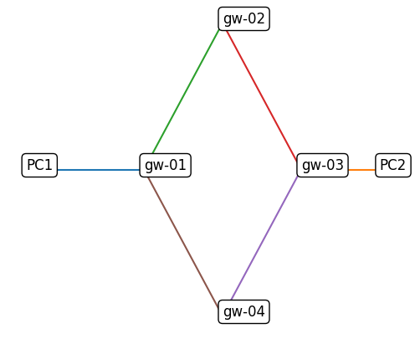
Рисунок 4: Схема L1

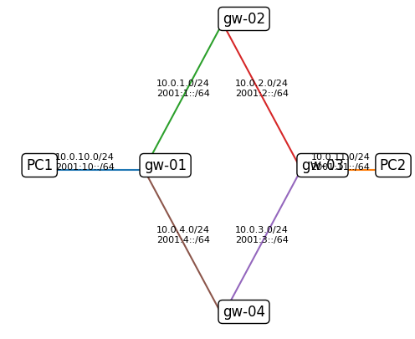
Рисунок 5: Схема L3
Запустим GNS3 VM и GNS3. Создадим новый проект. В рабочем пространстве разместим и соедините устройства в соответствии с топологией, указанной в лабораторной работе. Используем маршрутизаторы FRR. Измените отображаемые названия устройств. Включим захват трафика на соединении между коммутатором sw-01 и маршрутизатором gw-01, а также между коммутатором sw-02 и маршрутизатором gw-03. (рис. 1).
Присвоим IPv4-адреса оконечным устройствам PC1 (рис. 6) и PC2 (рис. 7) в соответствии с данными в (рис. 3).
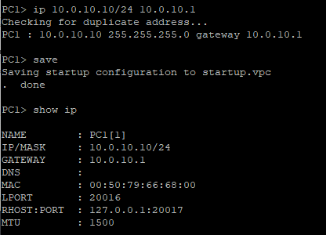
Рисунок 6: IPv4 в PC1

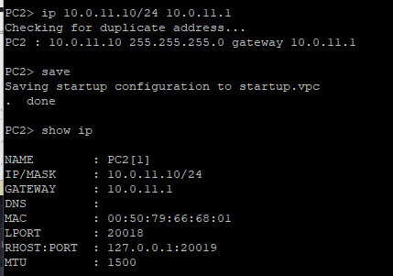
Рисунок 7: IPv4 в PC2
Настроим IPv4-адреса на интерфейсах маршрутизаторов.
msk-antoychubekova-gw-01. (рис. 8).
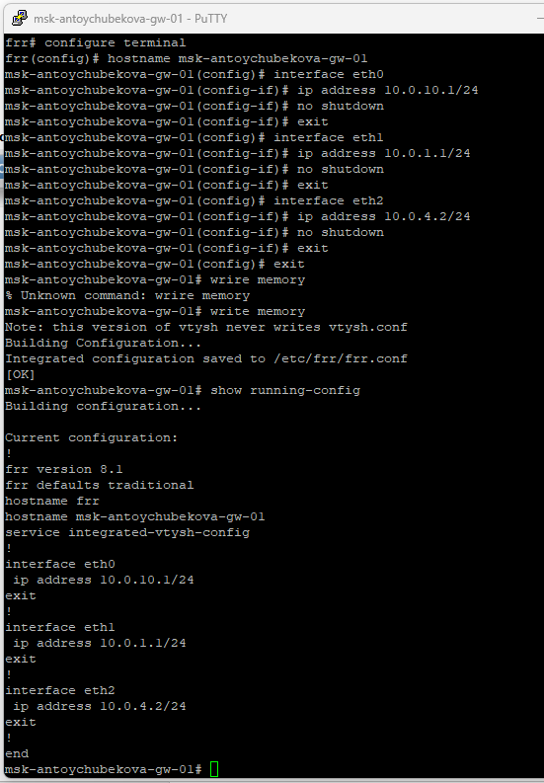
Рисунок 8: Настройка IPv4 в msk-antoychubekova-gw-01
msk-antoychubekova-gw-02. (рис. 9).
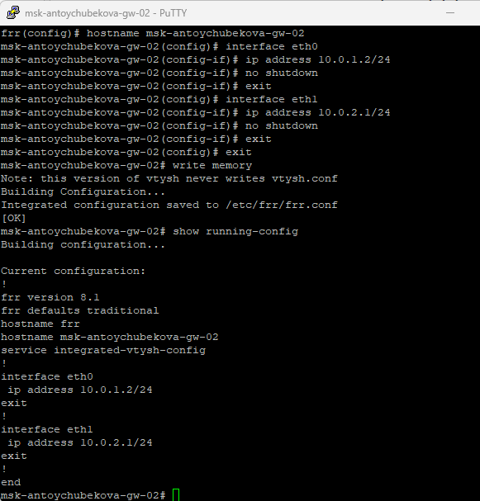
Рисунок 9: Настройка IPv4 в msk-antoychubekova-gw-02
msk-antoychubekova-gw-03. (рис. 10).
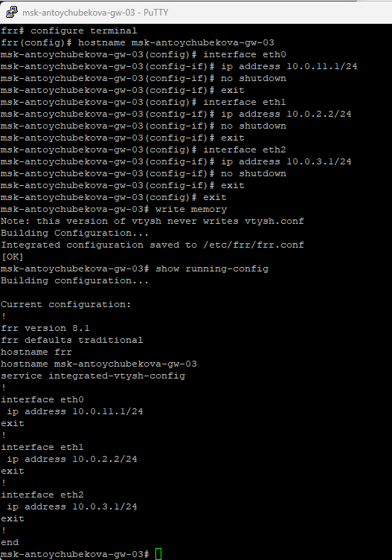
Рисунок 10: Настройка IPv4 в msk-antoychubekova-gw-03
msk-antoychubekova-gw-04. (рис. 11).
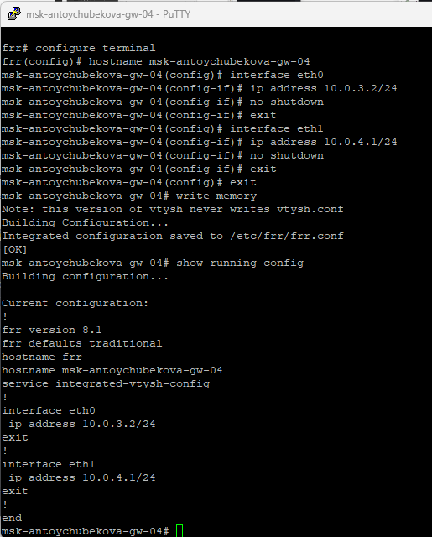
Рисунок 11: Настройка IPv4 в msk-antoychubekova-gw-04
Присвоим IPv6-адреса оконечным устройствам PC1 (рис. 12) и PC2 (рис. 13) в соответствии с данными в (рис. 3).
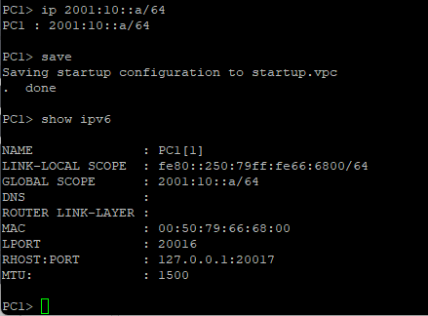
Рисунок 12: IPv6 в PC1

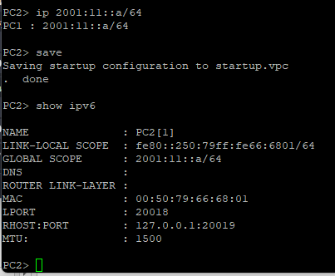
Рисунок 13: IPv6 в PC2
Настроим IPv6-адреса на интерфейсах маршрутизаторов.
msk-antoychubekova-gw-01. (рис. 14).
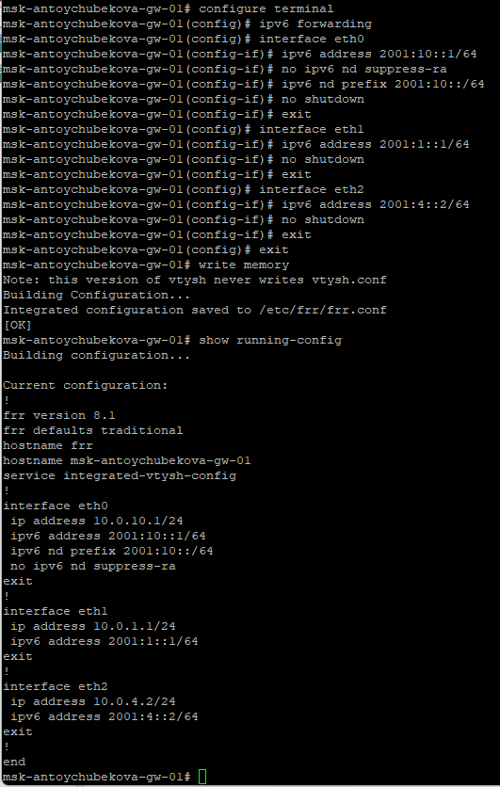
Рисунок 14: Настройка IPv6 в msk-antoychubekova-gw-01
msk-antoychubekova-gw-02. (рис. 15).
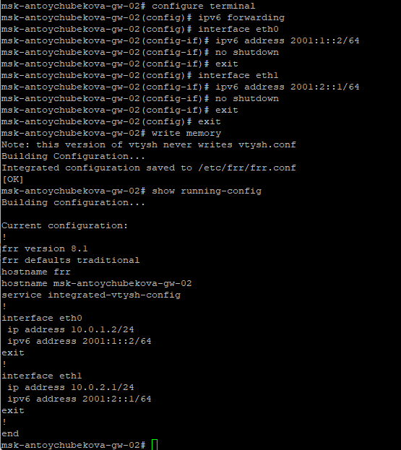
Рисунок 15: Настройка IPv6 в msk-antoychubekova-gw-02
msk-antoychubekova-gw-03. (рис. 16).
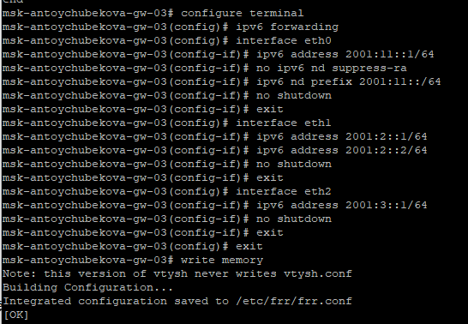
Рисунок 16: Настройка IPv6 в msk-antoychubekova-gw-03

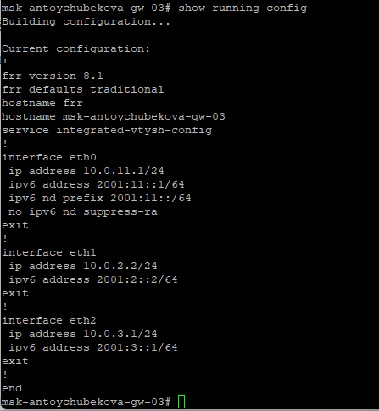
Рисунок 17: Настройка IPv6 в msk-antoychubekova-gw-03
msk-antoychubekova-gw-04. (рис. 18).
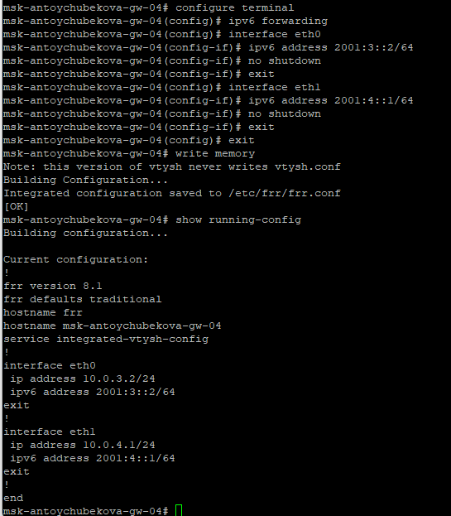
Рисунок 18: Настройка IPv6 в msk-antoychubekova-gw-04
RIP — это дистанционно-векторный протокол динамической маршрутизации, который использует в качестве метрики количество переходов (hops). Максимальная длина маршрута — 15 переходов, при 16 маршрут считается недоступным. По умолчанию маршруты обновляются каждые 30 секунд; если обновления не поступают 180 секунд — маршрут становится неактивным, а через 240 секунд удаляется.
RIPv1 — поддерживает только IPv4, не передает маску сети (классовая маршрутизация). RIPv2 — улучшенная версия для IPv4, использует многоадресную рассылку 224.0.0.9 и передает маску (CIDR). RIPng — версия для IPv6, использует multicast-адрес FF02::9. Маршрутизация включается на уровне интерфейсов, каждый RIPng-процесс имеет локальное имя и может быть несколько процессов на одном маршрутизаторе.
На маршрутизаторах настроим RIP в качестве протокола динамической маршрутизации.
msk-antoychubekova-gw-01. (рис. 19).
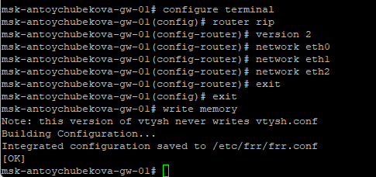
Рисунок 19: Настройка RIP в msk-antoychubekova-gw-01
msk-antoychubekova-gw-02. (рис. 20).
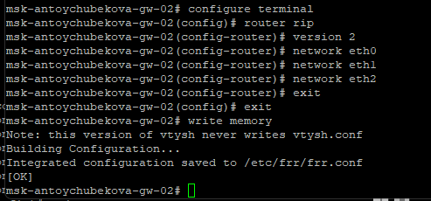
Рисунок 20: Настройка RIP в msk-antoychubekova-gw-02
msk-antoychubekova-gw-03. (рис. 21).
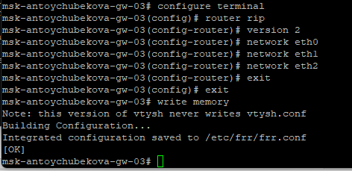
Рисунок 21: Настройка RIP в msk-antoychubekova-gw-03
msk-antoychubekova-gw-04. (рис. 22).
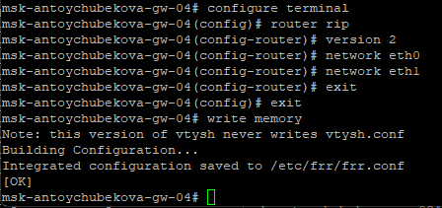
Рисунок 22: Настройка IPv6 в msk-antoychubekova-gw-04
Убедимся, что маршрутизация по RIP настроена.
msk-antoychubekova-gw-01. (рис. 23).
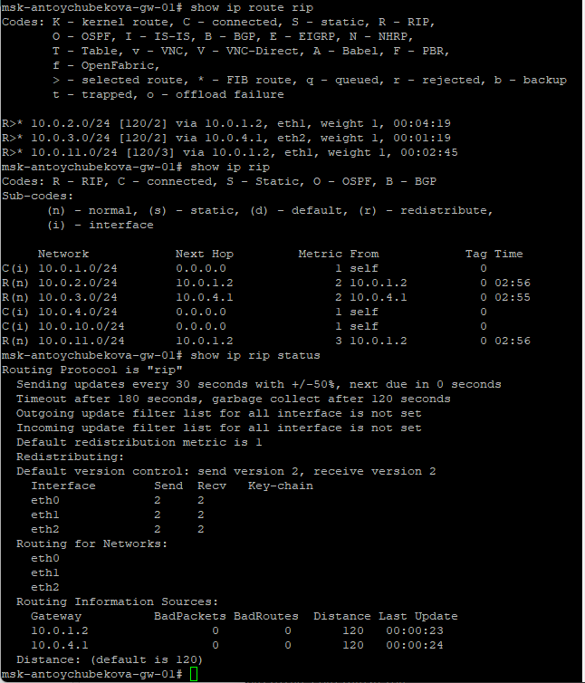
Рисунок 23: Проверка настройки RIP в msk-antoychubekova-gw-01
msk-antoychubekova-gw-02. (рис. 24).
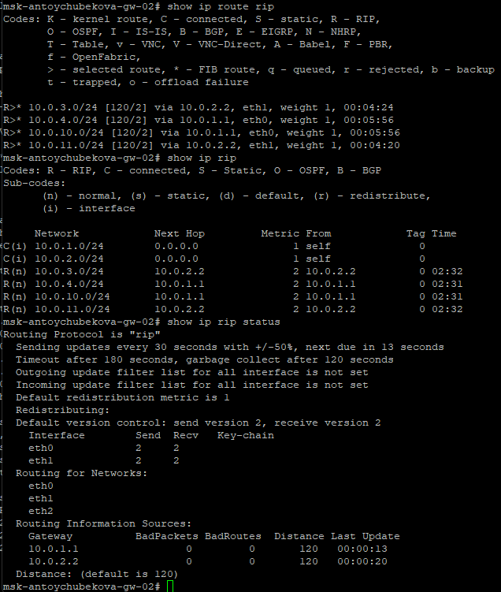
Рисунок 24: Проверка настройки RIP в msk-antoychubekova-gw-02
msk-antoychubekova-gw-03. (рис. 25).
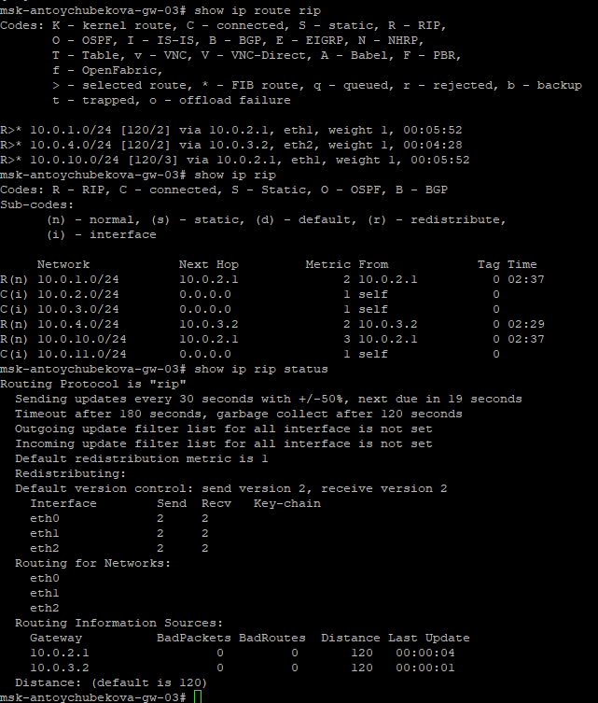
Рисунок 25: Проверка настройки RIP в msk-antoychubekova-gw-03
msk-antoychubekova-gw-04. (рис. 26).
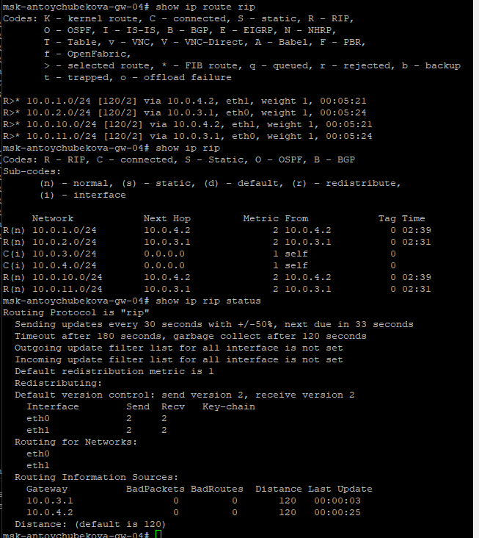
Рисунок 26: Проверка настройки IPv6 в msk-antoychubekova-gw-04
Проверим пути прохождения пакетов. С PC1 пропингуем PC2 и определим путь следования пакетов. Мы видим, что у нас все успешно пингуется. (рис. 27).
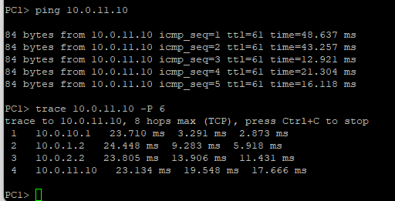
Рисунок 27: Проверка доступа P1 к Р2
Проверим метрики протокола RIP. В таблице видны как подключённые сети (C), так и изученные по RIP (R) маршруты. Указаны сети 10.0.1.0/24, 10.0.4.0/24 и 10.0.10.0/24 как напрямую подключённые, метрика — 1. Сети 10.0.2.0/24, 10.0.3.0/24 и 10.0.11.0/24 получены по RIP от соседних маршрутизаторов через следующий хоп 10.0.1.2 с метрикой 2–3. В колонке Time показано время с последнего обновления. Это подтверждает, что динамическая маршрутизация RIP настроена корректно и маршрутизатор успешно обменивается маршрутами с соседями. (рис. 28).
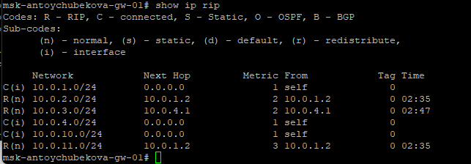
Рисунок 28: Метрики протокола RIP
Предположим, что пакет проходит через маршрутизатор msk-antoychubekova-gw-02. Отключим на маршрутизаторе msk-antoychubekova-gw-02 интерфейс. (рис. 29).
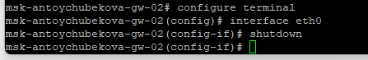
Рисунок 29: Отключение интерфейса
Проверим метрики протокола RIP. Мы видим, что в предыдущем выводе сети 10.0.2.0/24, 10.0.3.0/24 и 10.0.11.0/24 приходили на gw-01 через 10.0.1.2 (сосед gw-02). В новом выводе эти же маршруты теперь получаются через 10.0.4.1 (сосед gw-04). Метрики (2–3) при этом сохранились, обновилось только время получения маршрутов (таймеры). (рис. 30).
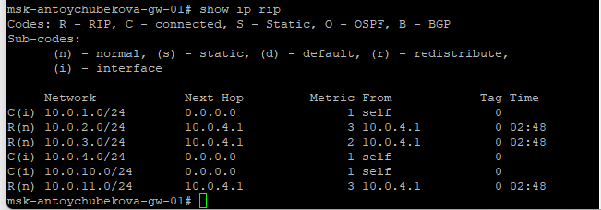
Рисунок 30: Метрики протокола RIP
С PC1 пропингуйте PC2 и определим путь следования пакетов. Примерное время, за которое восстановится маршрут. (рис. 31).
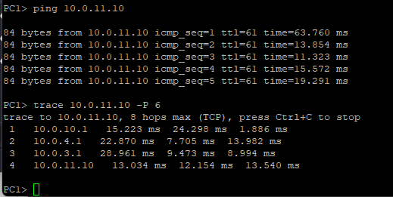
Рисунок 31: PC1 пинг PC2
Включим на маршрутизаторе msk-antoychubekova-gw-02 интерфейс. (рис. 32).
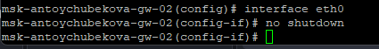
Рисунок 32: Включение интерфейса
С PC1 пропингуйте PC2 и определим путь следования пакетов.(рис. 33).
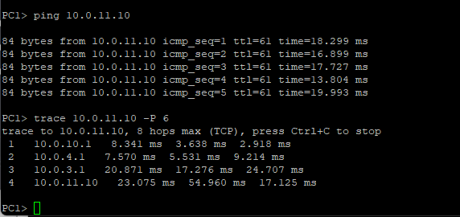
Рисунок 33: PC1 пинг PC2
Просмотрим захваченный трафик. Сетевые адреса и топология: видны IP-адреса узлов (10.0.10.10, 10.0.11.10, 10.0.11.11, 10.0.1.1 и др.), MAC-адреса, что позволяет определить, какие устройства участвуют в обмене и как они связаны.
Протоколы в сети: фиксируются ARP, ICMP (ping), TCP, а также маршрутизационные и мультикаст-протоколы (RIPv2, IGMPv3, IPv6-служебные сообщения) — по ним видно, что сеть динамически обменивается маршрутами и есть мультикаст-группы (например, 224.0.0.9).
ARP-обмен: присутствуют запросы “кто имеет IP…”, gratuitous ARP — это позволяет понять, какие узлы объявляют свои адреса и кто кого пытается обнаружить в локальном сегменте.
ICMP-трафик: видно выполнение ping — запросы и ответы, а также сообщения “Time to live exceeded”, что указывает на прохождение пакетов через несколько узлов/маршрутизаторов и возможные проблемы с маршрутизацией.
TCP-соединения: фиксируются SYN, SYN-ACK, повторные передачи (Retransmission), “previous segment not captured” — можно увидеть попытки установления соединений, потери пакетов, задержки, повторные передачи.
Работа маршрутизации: регулярные ответы RIPv2 показывают распределение маршрутной информации в сети.
Общее состояние сети: по логам видно активность, наличие обмена маршрутами, диагностический трафик (ping), попытки установления TCP-соединений, то есть сеть функционирует, но местами наблюдаются задержки/повторные передачи. (рис. 34 и рис. 35 и рис. 36 и рис. 37 и рис. 38 и рис. 39 и рис. 40 и рис. 41 и рис. 42).
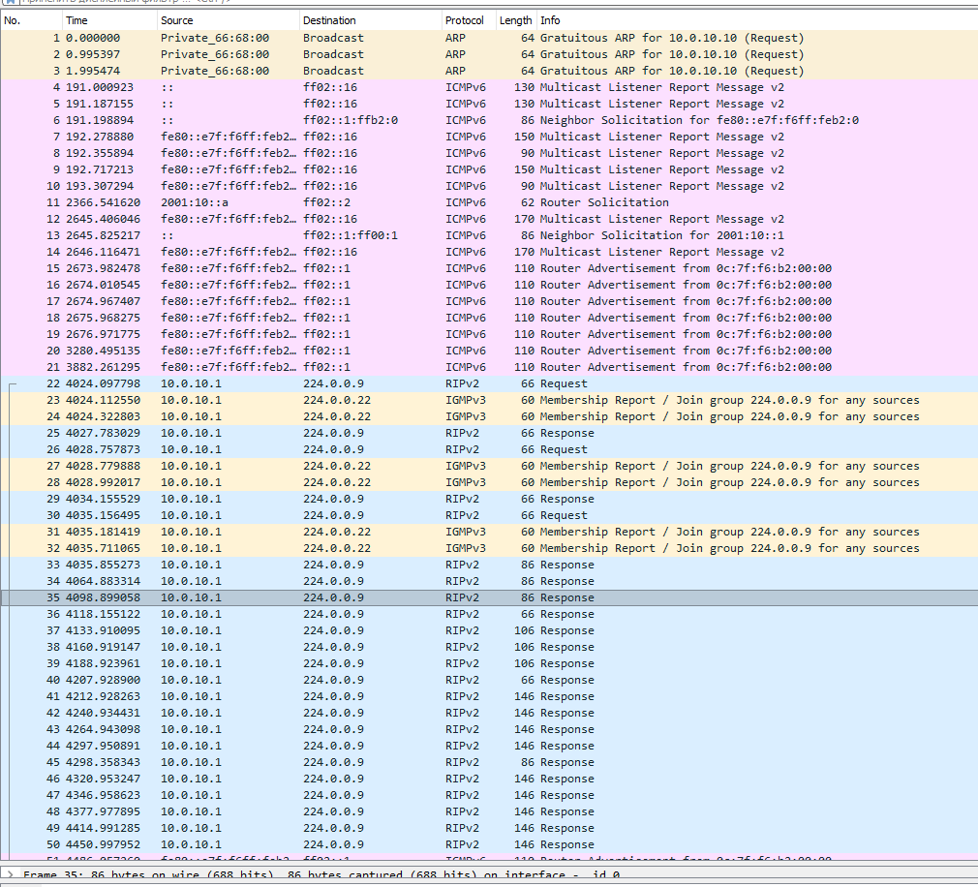
Рисунок 34: Анализ трафика

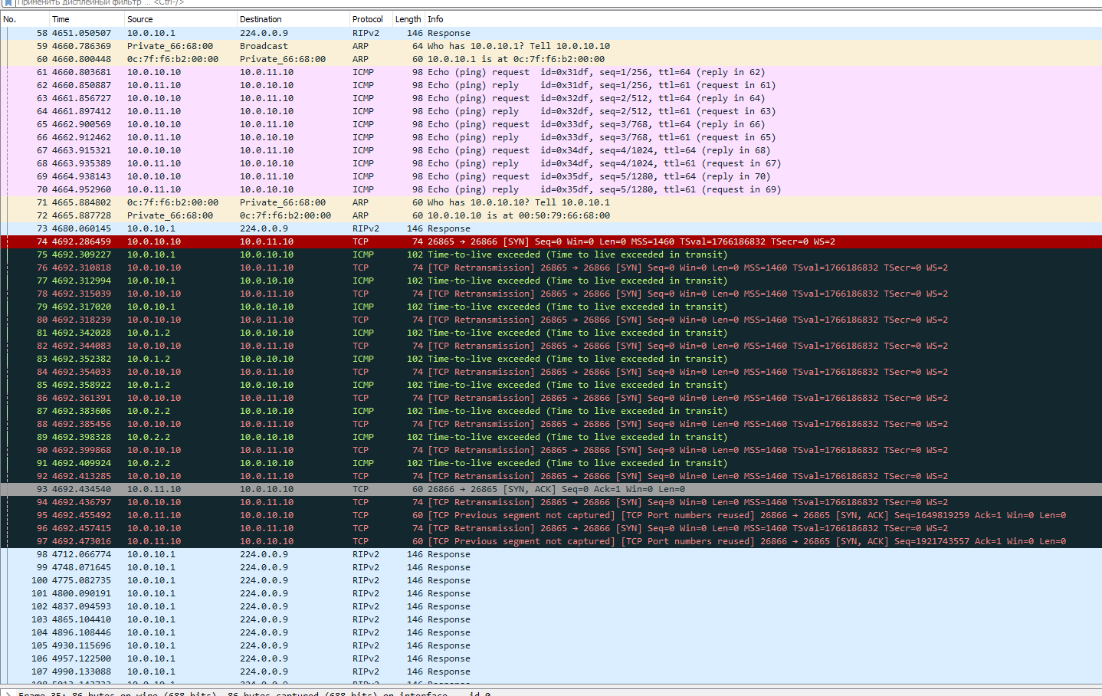
Рисунок 35: Анализ трафика

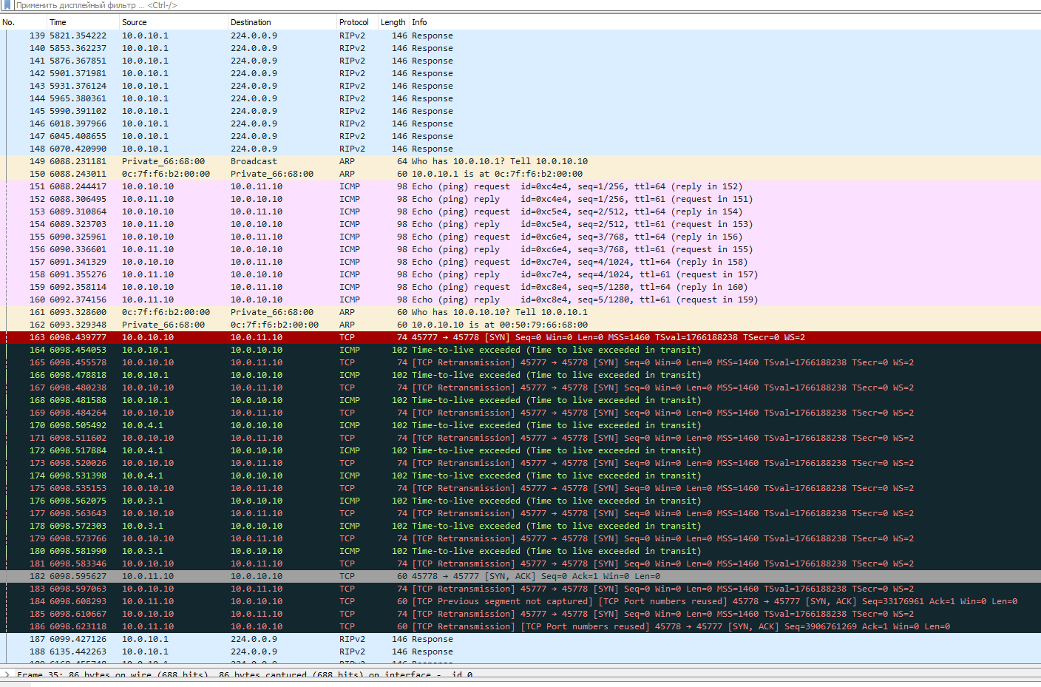
Рисунок 36: Анализ трафика

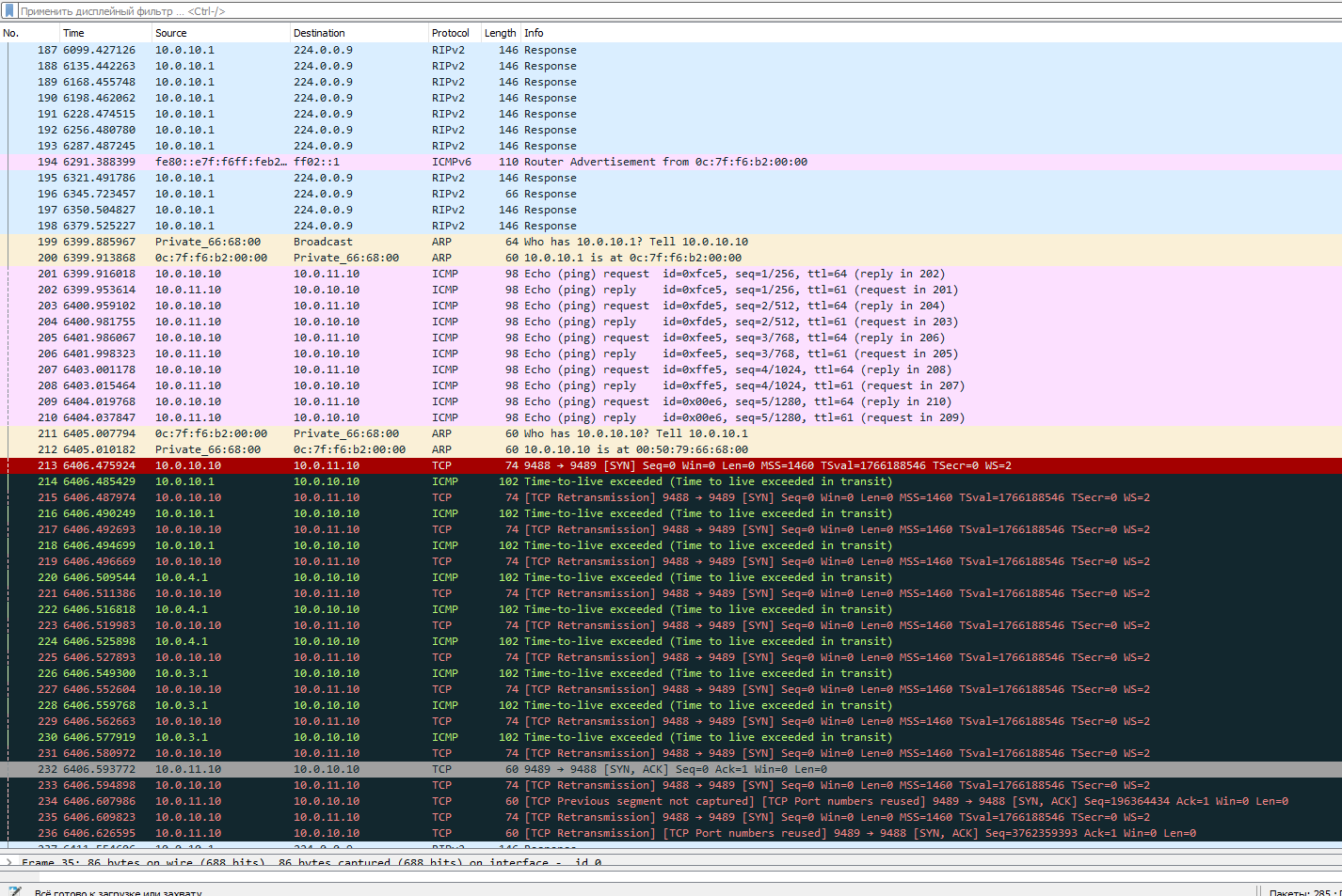
Рисунок 37: Анализ трафика

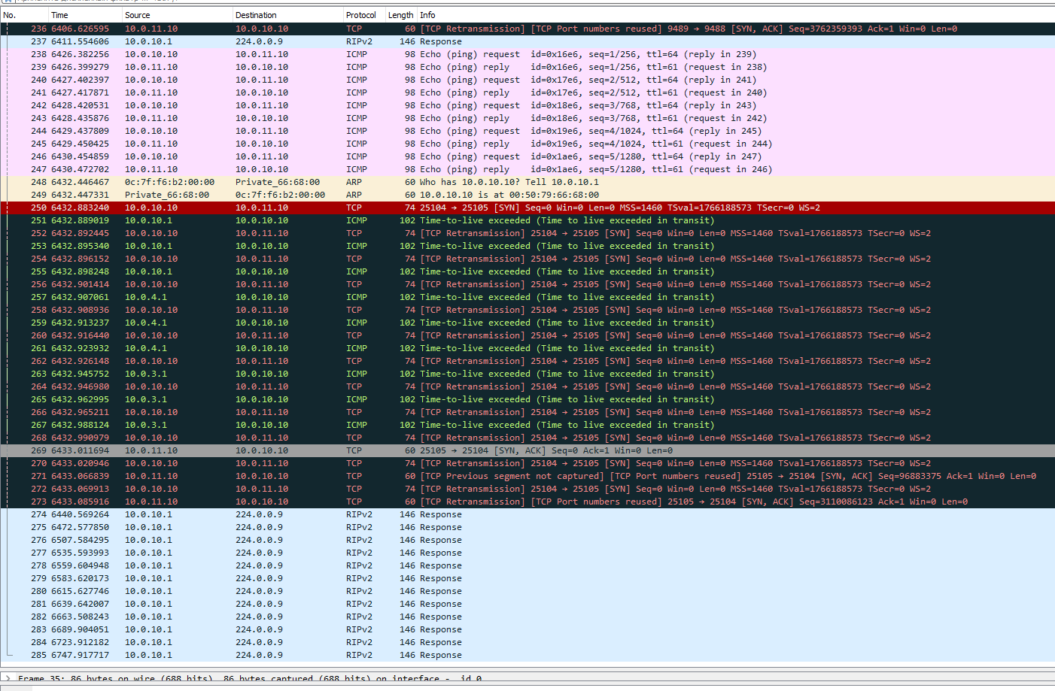
Рисунок 38: Анализ трафика

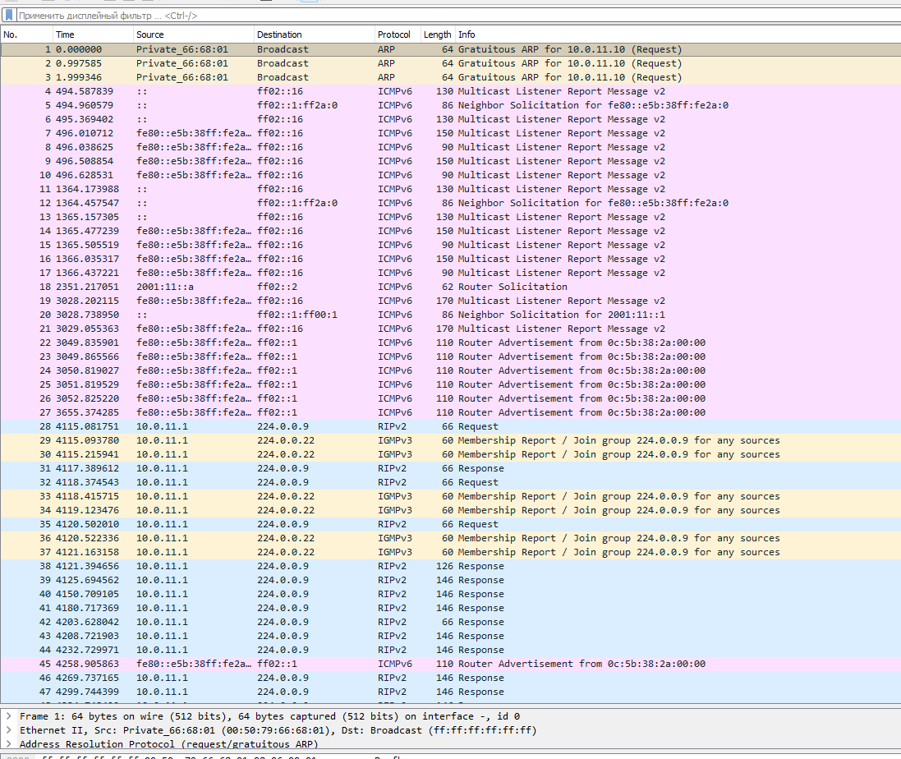
Рисунок 39: Анализ трафика

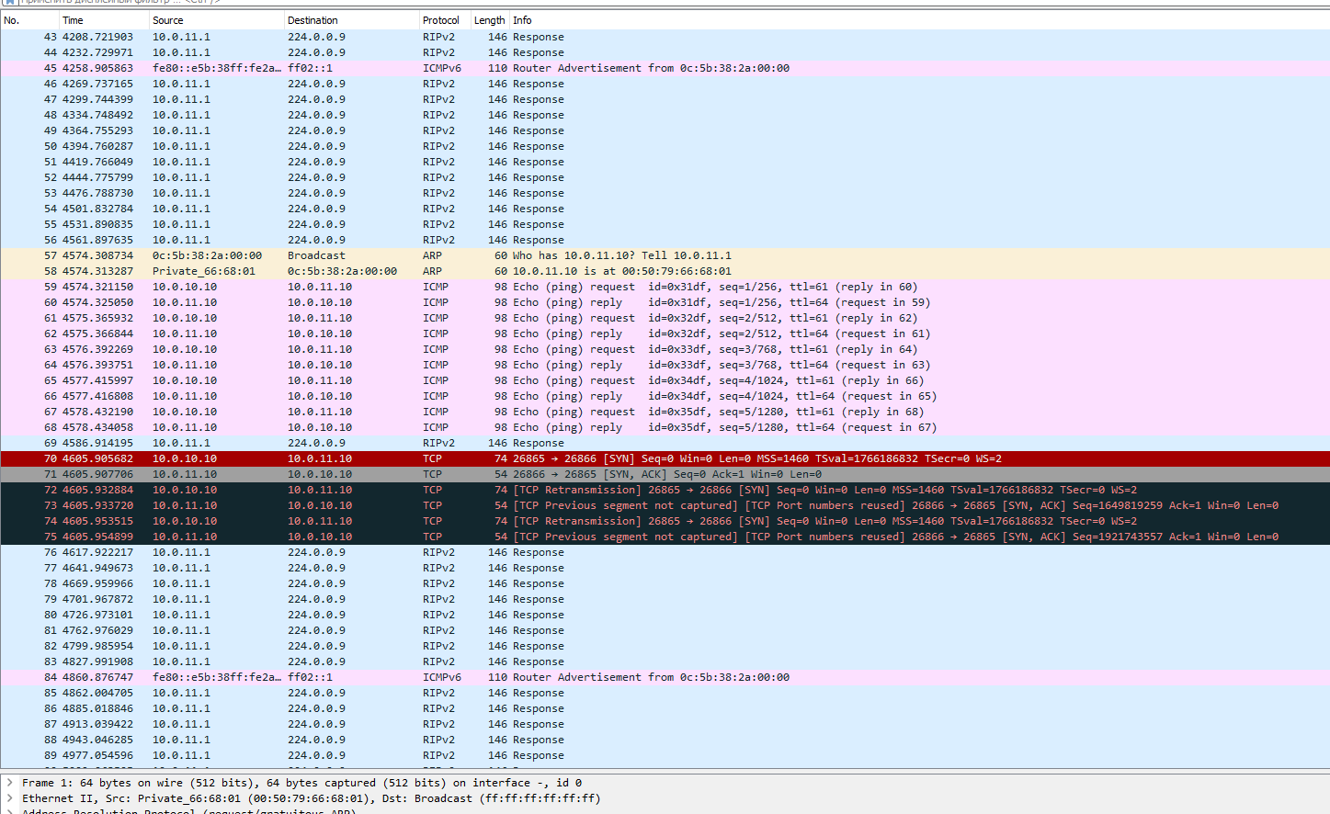
Рисунок 40: Анализ трафика

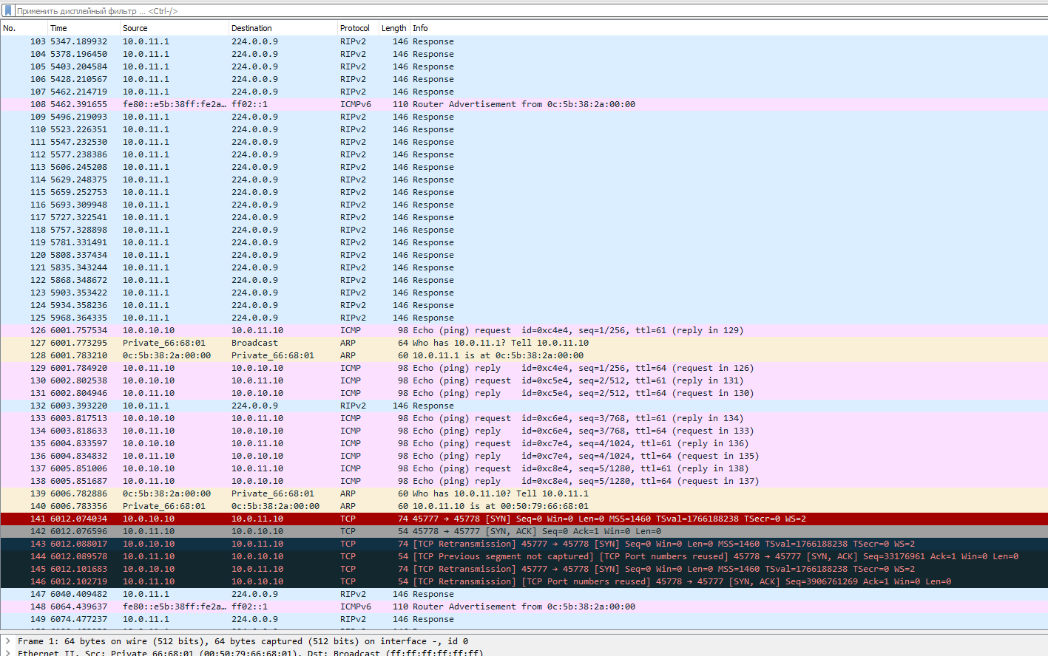
Рисунок 41: Анализ трафика

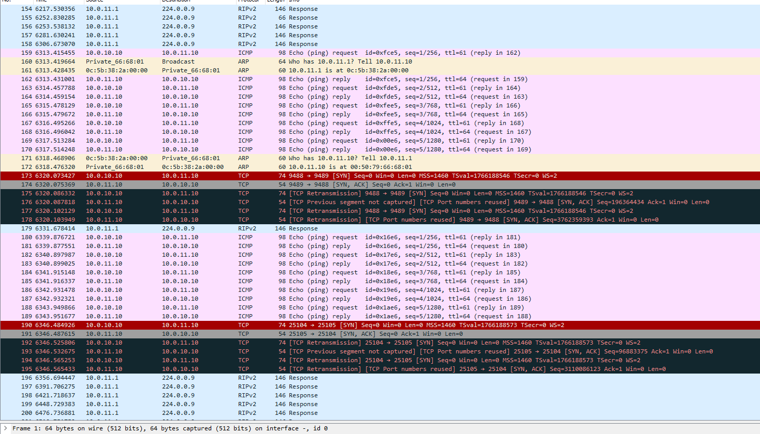
Рисунок 42: Анализ трафика
На маршрутизаторах настроим RIPng для сетей IPv6.
msk-antoychubekova-gw-01. (рис. 43).
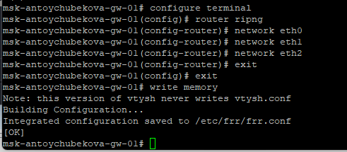
Рисунок 43: Настройка RIPng в msk-antoychubekova-gw-01
msk-antoychubekova-gw-02. (рис. 44).
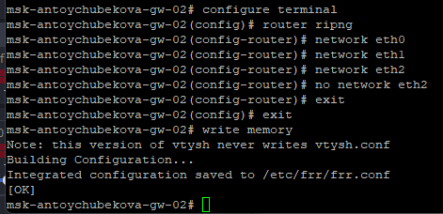
Рисунок 44: Настройка RIPng в msk-antoychubekova-gw-02
msk-antoychubekova-gw-03. (рис. 45).
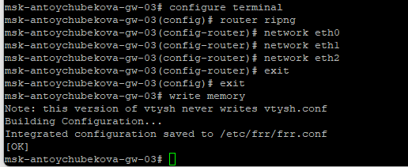
Рисунок 45: Настройка RIPng в msk-antoychubekova-gw-03
msk-antoychubekova-gw-04. (рис. 46).
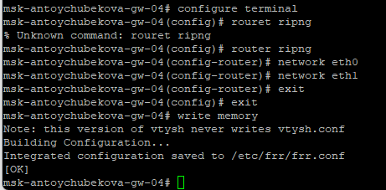
Рисунок 46: Настройка RIPng в msk-antoychubekova-gw-04
Проверим пути прохождения пакетов. С PC1 пропингуем PC2 и определим путь следования пакетов. (рис. 47).
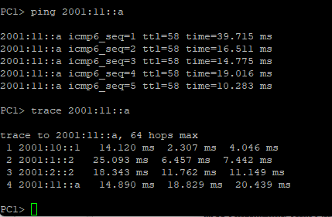
Рисунок 47: Пингование PC1 к PC2
Проверим метрики протокола RIPng. Мы видим, что маршрутизатор имеет несколько подключённых (C) IPv6-сетей (2001:1::/64, 2001:4::/64, 2001:11::/64), а также обученные по RIPng (R) маршруты к удалённым подсетям (2001:2::/64, 2001:3::/64, 2001:6::/64, 2001:7::/64). Для удалённых сетей указаны следующие параметры: — Next Hop — link-local адрес соседнего маршрутизатора; — Via — интерфейс получения маршрута (eth1, eth2); — Metric — стоимость маршрута; — Time — время с момента последнего обновления. (рис. 48).
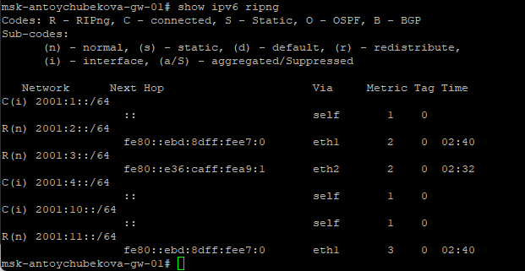
Рисунок 48: Метрики протокола RIPng
Предположим, что пакет проходит через маршрутизатор msk-antoychubekova-gw-02. Отключим на маршрутизаторе msk-antoychubekova-gw-02 интерфейс. (рис. 49).
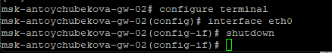
Рисунок 49: Отключение интерфейса
Проверим метрики протокола RIPng. Мы видим, что по сравнению с предыдущим выводом изменились маршруты, полученные по RIPng и их параметры:
Для сетей 2001:2::/64 и 2001:3::/64 теперь next-hop идёт через другой соседний маршрутизатор fe80::e36:caff:fea9:1 и интерфейс eth2 (раньше был другой link-local или интерфейс).
Изменились метрики маршрутов (стали 2 и 3), что говорит о том, что путь до них теперь рассчитывается иначе (возможно, изменился топология/доступность соседей).
Время (Time) обновилось — маршруты продолжают регулярно приниматься. (рис. 50).
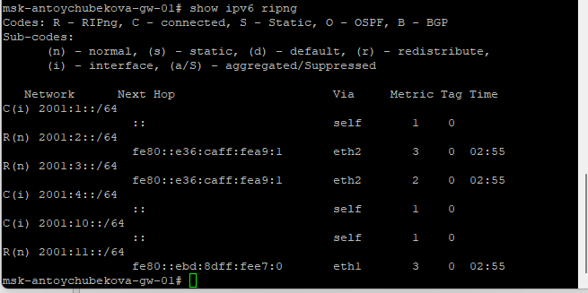
Рисунок 50: Метрики протокола RIPng
С PC1 пропингуем PC2 и определим путь следования пакетов. Мы видим, что пакеты теперь идут по gw-04. Примерное время, за которое восстановливается маршрут равно 1 минуте. (рис. 51).
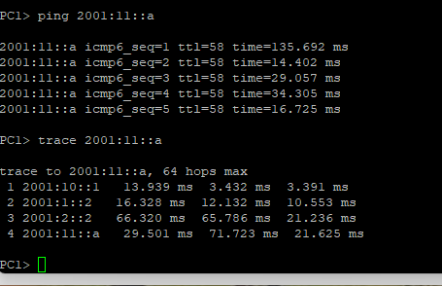
Рисунок 51: Пингование PC1 к PC2
Просмотрим захваченный трафик. В захваченных трассах видно служебный и диагностический трафик сетей IPv4/IPv6. Передаются периодические обновления динамической маршрутизации RIPv2 (мультикаст 224.0.0.9, UDP 520) и RIPng (FF02::9, UDP 521), содержащие маршруты и метрики до сетей. Также фиксируются ICMPv6 Echo-request / Echo-reply (ping), сообщения Time Exceeded (превышение hop-limit, характерно при трассировке маршрута) и Destination/Port Unreachable (нет маршрута или сервис недоступен на узле). Видны Neighbor Solicitation/Advertisement и Router Advertisement, отражающие работу механизмов обнаружения соседей и автоконфигурации IPv6. Таким образом, по перехваченным пакетам можно определить используемые протоколы маршрутизации, структуру сети, наличие доступности/недоступности узлов и поведение устройств при передаче трафика.(рис. 52 и рис. 53 и рис. 54 и рис. 55 и рис. 56 и рис. 57).
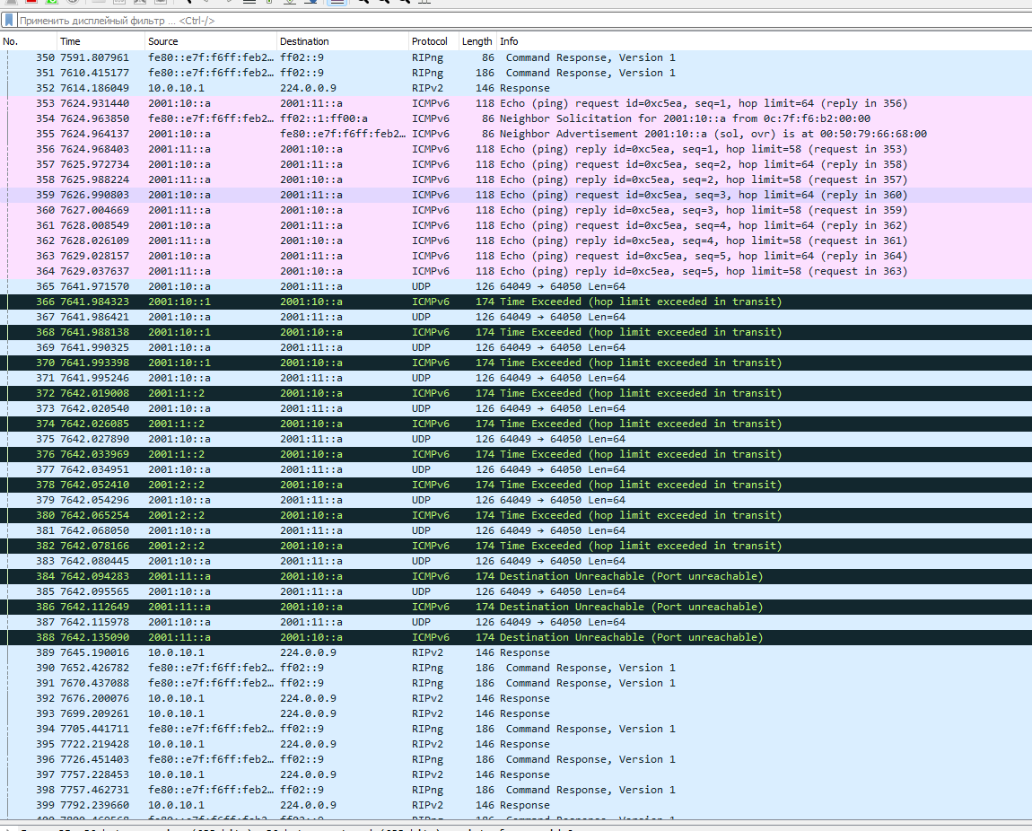
Рисунок 52: Анализ трафика

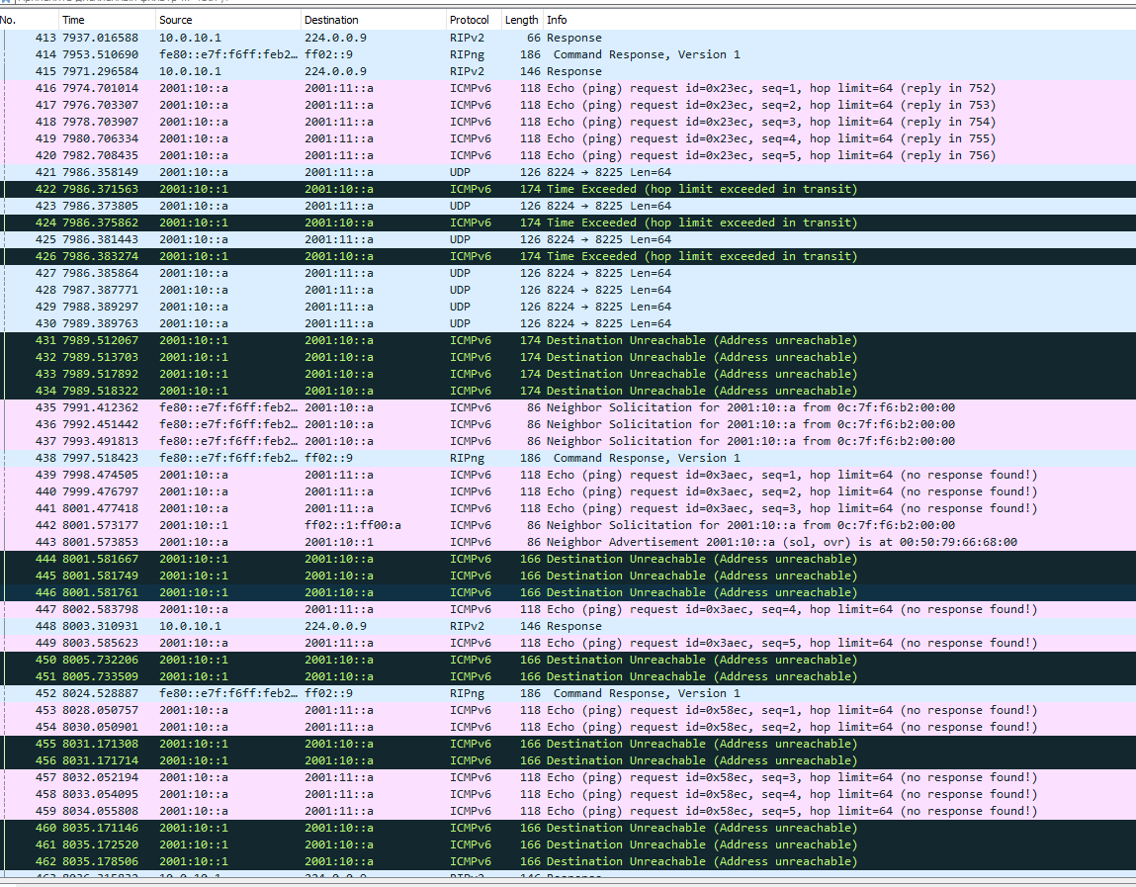
Рисунок 53: Анализ трафика

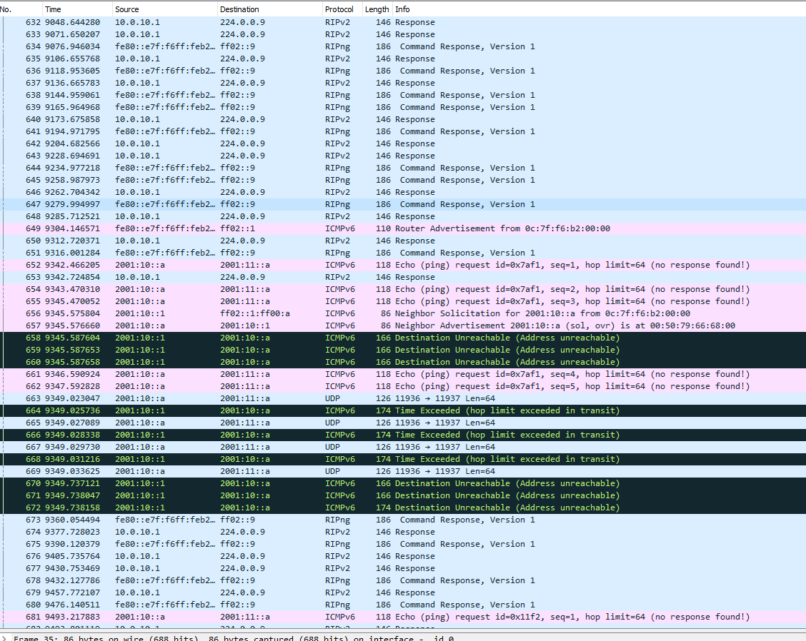
Рисунок 54: Анализ трафика

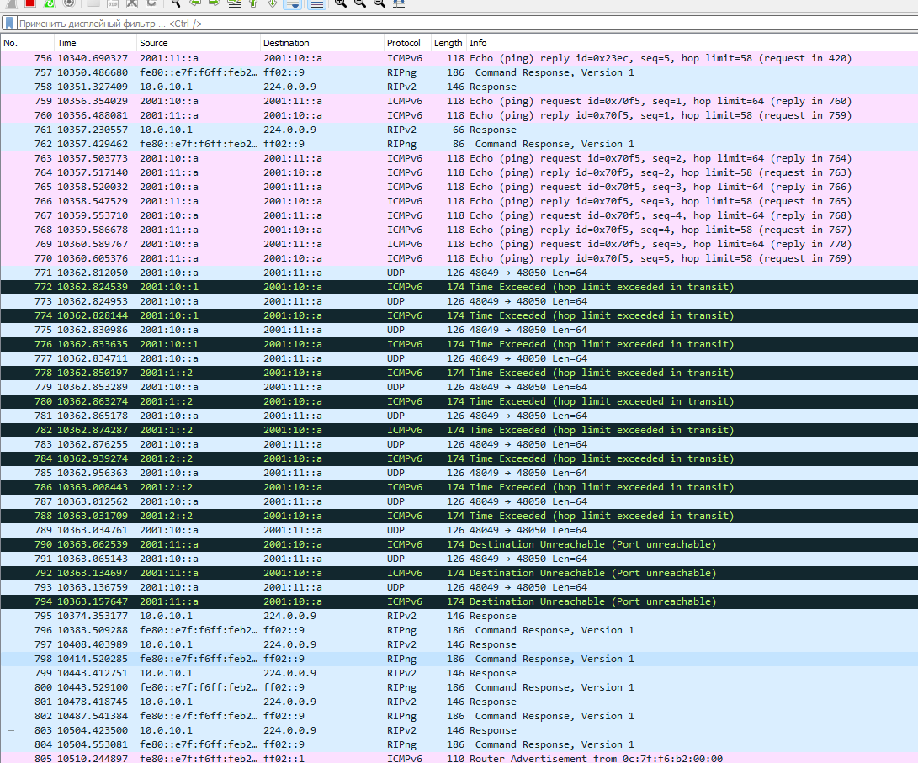
Рисунок 55: Анализ трафика

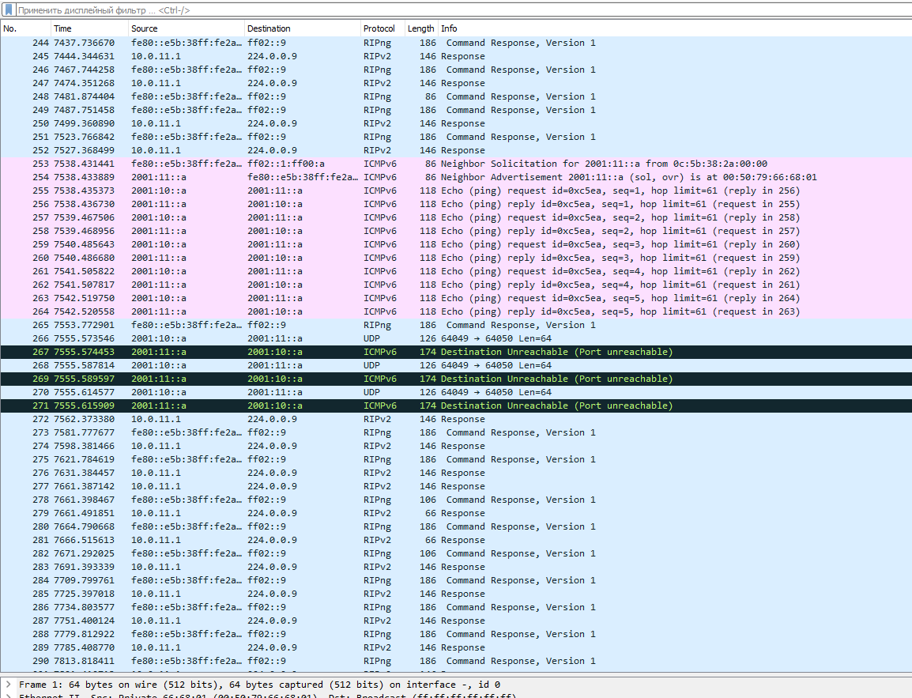
Рисунок 56: Анализ трафика

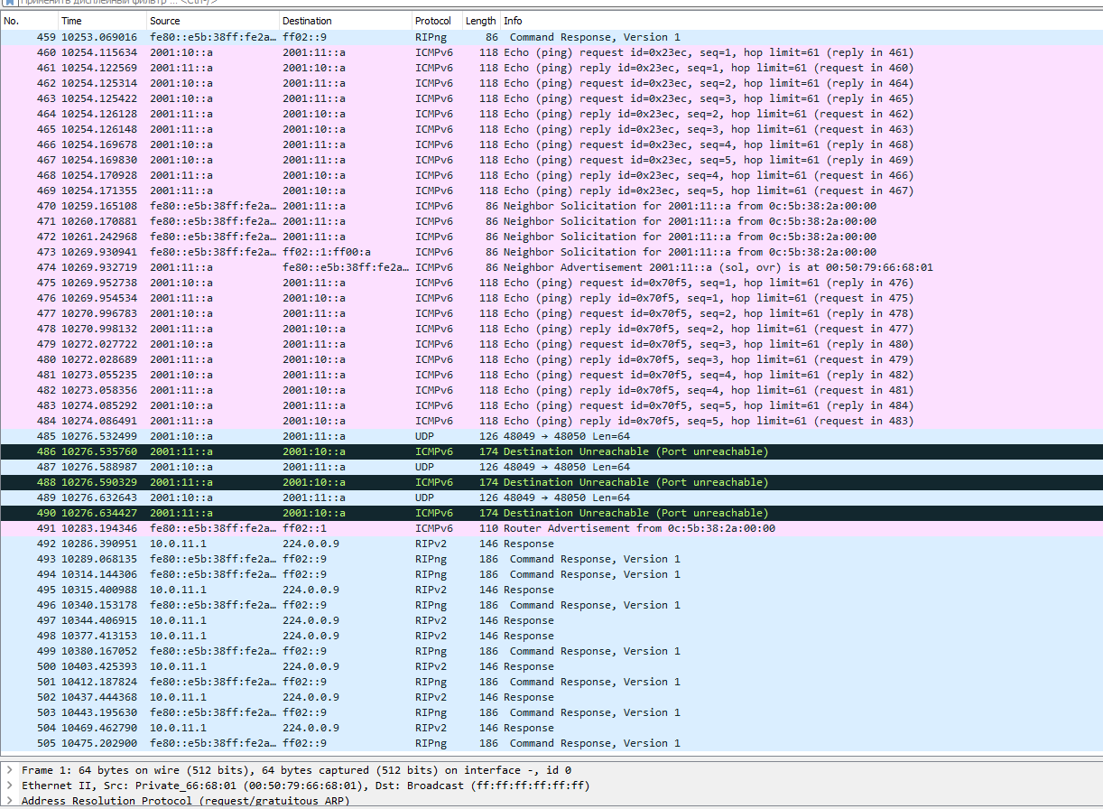
Рисунок 57: Анализ трафика
OSPF — протокол динамической маршрутизации на основе состояния каналов. Поддерживает IPv4 (OSPFv2) и IPv6 (OSPFv3), работает на оборудовании разных производителей, поддерживает бесклассовую маршрутизацию, балансировку нагрузки и суммирование маршрутов. Метрика — стоимость, зависящая от скорости интерфейса, административное расстояние — 110.
Маршрутизаторы обмениваются Hello-пакетами (224.0.0.5 / FF02::5) для автоматического обнаружения соседей и формирования отношений соседства. OSPF использует три таблицы: соседей, топологии и маршрутизации. Передача обновлений ведётся по принципу SPF-алгоритма, который рассчитывает кратчайшие пути.
Сеть разделяется на области (area) для уменьшения таблиц и ускорения сходимости. Главная — область 0. Маршрутизаторы с несколькими областями — ABR, маршрутизаторы, соединяющие разные протоколы — ASBR. Для IPv6 используется OSPFv3, применяющий групповые адреса FF02::5 и FF02::6.
На маршрутизаторах настроим OSPFv2 для сетей IPv4.
msk-antoychubekova-gw-01. (рис. 58).
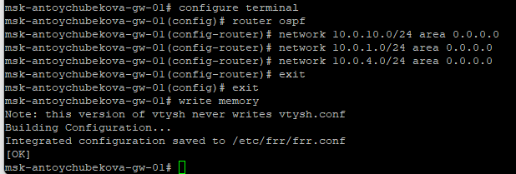
Рисунок 58: Настройка OSPFv2 в msk-antoychubekova-gw-01 для IPv4
msk-antoychubekova-gw-02. (рис. 59).
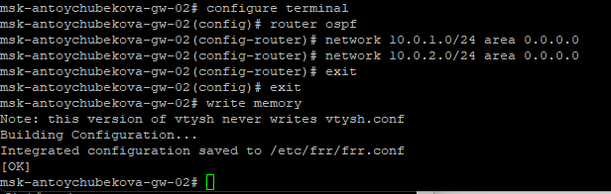
Рисунок 59: Настройка OSPFv2 в msk-antoychubekova-gw-02 для IPv4
msk-antoychubekova-gw-03. (рис. 60).
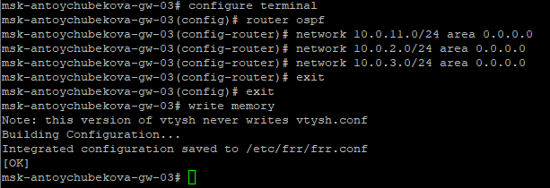
Рисунок 60: Настройка OSPFv2 в msk-antoychubekova-gw-03 для IPv4
msk-antoychubekova-gw-04. (рис. 61).
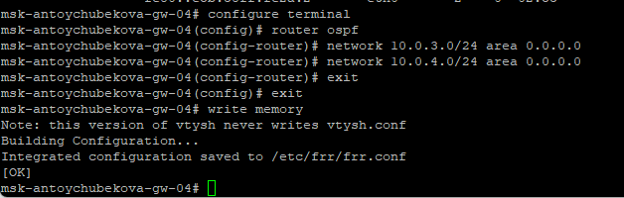
Рисунок 61: Настройка OSPFv2 в msk-antoychubekova-gw-04 для IPv4
C PC1 пропингуем PC2 и определим путь следования пакетов. (рис. 62).
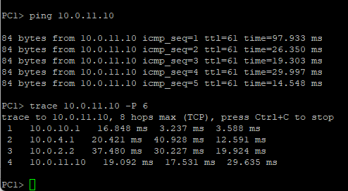
Рисунок 62: Пингование PC1 к PC2
Проверим таблицу маршрутизации протокола OSPFv2. (рис. 63).
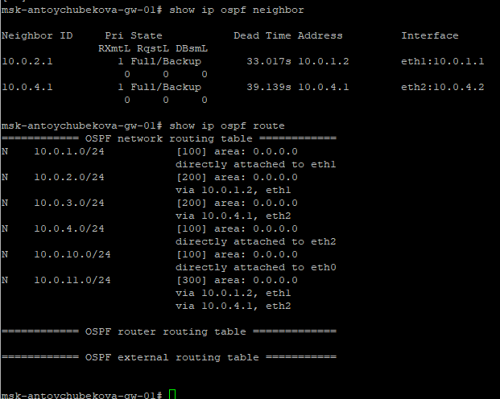
Рисунок 63: Таблица маршрутизации протокола OSPFv2
Предположим, что пакет проходит через маршрутизатор msk-antoychubekova-gw-02. Отключим на маршрутизаторе msk-antoychubekova-gw-02 интерфейс. (рис. 64).
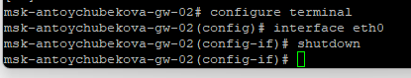
Рисунок 64: Отключение интерфейса
Проверим таблицу маршрутизации протокола OSPFv2. (рис. 65).
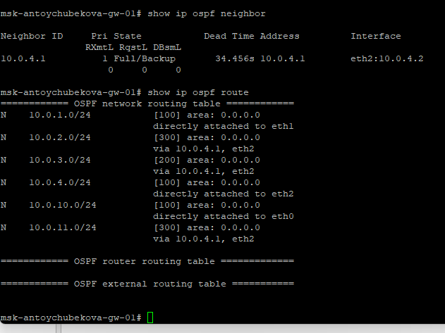
Рисунок 65: Таблица маршрутизации протокола OSPFv2
С PC1 пропингуйте PC2 и определим путь следования пакетов. Примерное время, за которое восстановится маршрут равняется 1 минуте. (рис. 66).
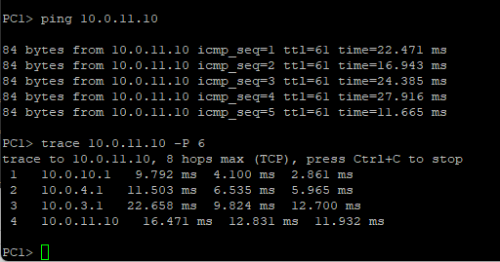
Рисунок 66: Пингование PC1 к PC2
Включим на маршрутизаторе msk-antoychubekova-gw-02 интерфейс. (рис. 67).
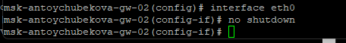
Рисунок 67: Включение интерфейса
С PC1 пропингуйте PC2 и определим путь следования пакетов. (рис. 68).
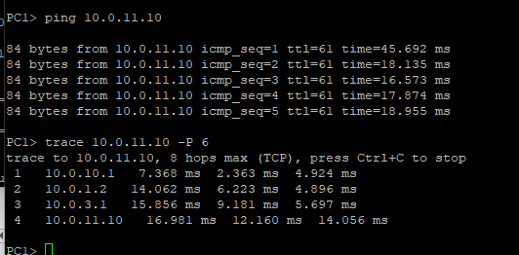
Рисунок 68: Пингование PC1 к PC2
Просмотрим захваченный трафик. В ходе анализа перехваченного трафика видно, что в сети активно работают протоколы маршрутизации OSPF/RIPv2 и RIPng для IPv6 — фиксируются Hello-сообщения, обмен маршрутной информацией и поддержание соседства маршрутизаторов. Также присутствуют ICMP/ICMPv6-пакеты (Echo Request/Reply), по которым можно оценить доступность узлов, задержки, TTL и возможные ошибки (Time Exceeded, Destination Unreachable), что позволяет выявлять проблемы маршрутизации и прохождения пакетов. В захвате виден ARP/Neighbor Discovery — по ним определяется сопоставление IP-адресов с MAC-адресами. Наблюдаются TCP-соединения с флагами SYN/SYN-ACK и ретрансляциями — по ним можно судить об установлении соединений, потерях пакетов и стабильности канала.(рис. 69 и рис. 70 и рис. 71 и рис. 72).
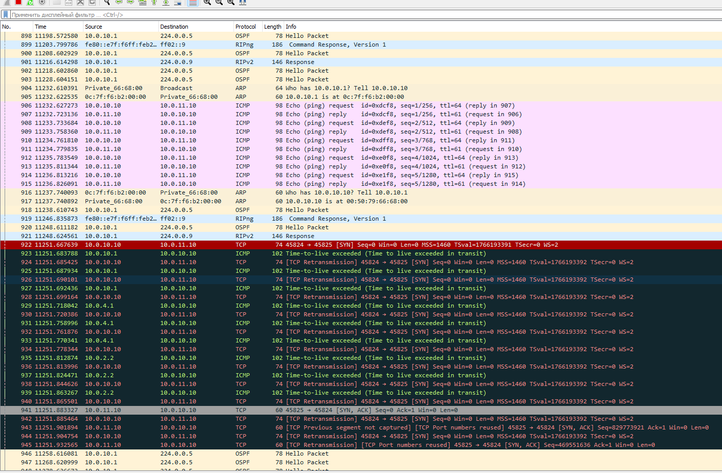
Рисунок 69: Анализ трафика

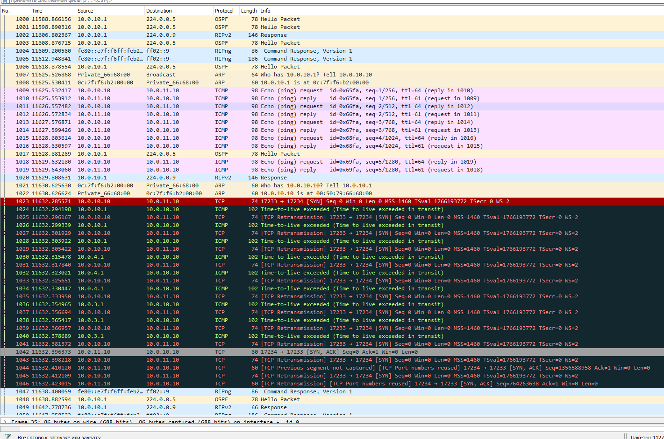
Рисунок 70: Анализ трафика

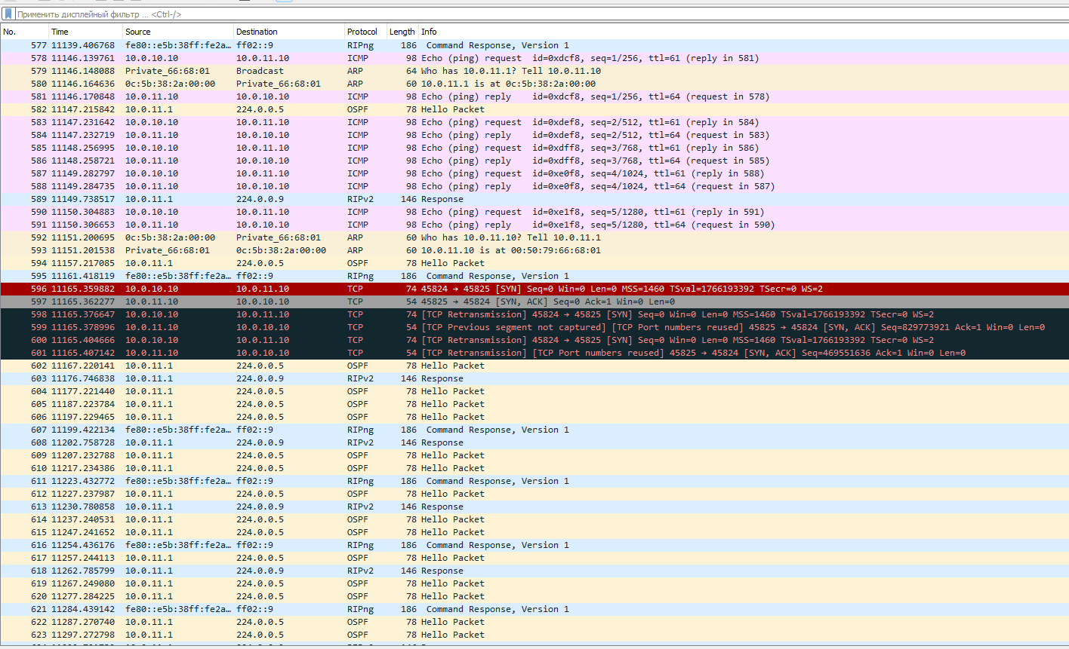
Рисунок 71: Анализ трафика

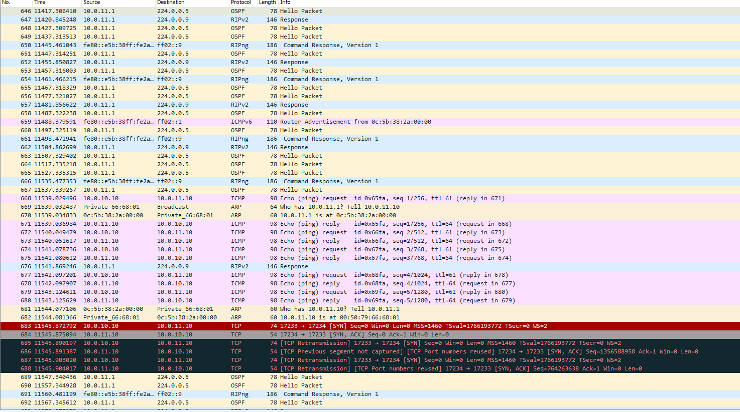
Рисунок 72: Анализ трафика
На маршрутизаторах настроим OSPFv3 для сетей IPv6.
msk-antoychubekova-gw-01. (рис. 73).
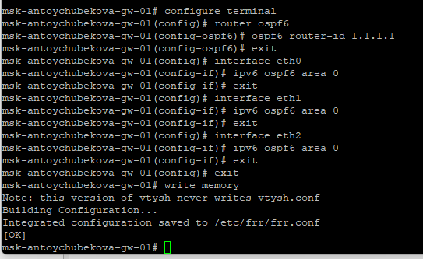
Рисунок 73: Настройка OSPFv3 в msk-antoychubekova-gw-01 для IPv6
msk-antoychubekova-gw-02. (рис. 74).
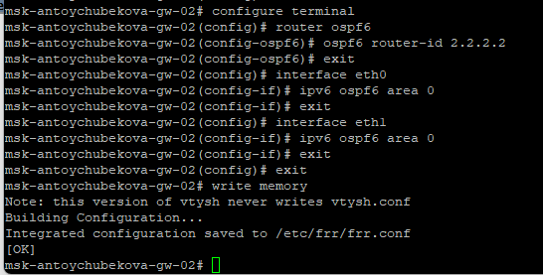
Рисунок 74: Настройка OSPFv3 в msk-antoychubekova-gw-02 для IPv6
msk-antoychubekova-gw-03. (рис. 75).
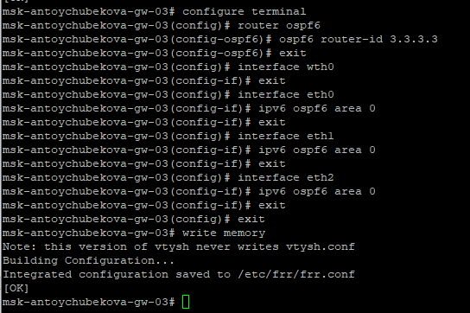
Рисунок 75: Настройка OSPFv3 в msk-antoychubekova-gw-03 для IPv6
msk-antoychubekova-gw-04. (рис. 76).
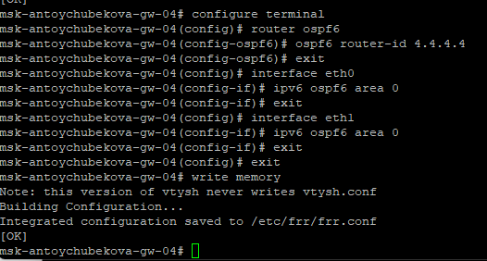
Рисунок 76: Настройка OSPFv3 в msk-antoychubekova-gw-04 для IPv6
С PC1 пропингуем PC2 и определим путь следования пакетов. (рис. 77).
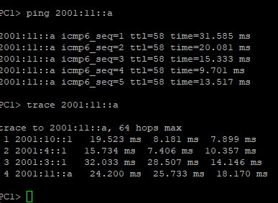
Рисунок 77: Пингование PC1 к PC2
Проверим таблицу маршрутизации протокола OSPFv3. (рис. 78).
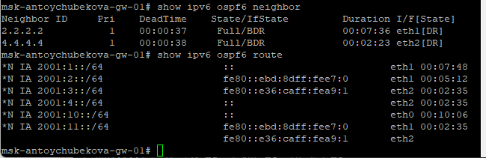
Рисунок 78: Таблица маршрутизации протокола OSPFv3
Предположим, что пакет проходит через маршрутизатор msk-antoychubekova-gw-02. Отключим на маршрутизаторе msk-antoychubekova-gw-02 интерфейс. (рис. 79).
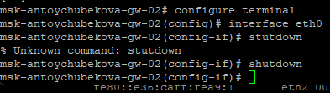
Рисунок 79: Отключение интерфейса
Проверим таблицу маршрутизации протокола OSPFv3. (рис. 80).
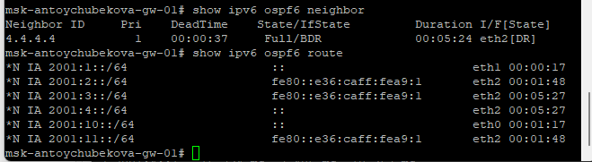
Рисунок 80: Таблица маршрутизации протокола OSPFv3
С PC1 пропингуем PC2 и определим путь следования пакетов. Примерное время, за которое восстановится маршрут равно минуте. (рис. 81).
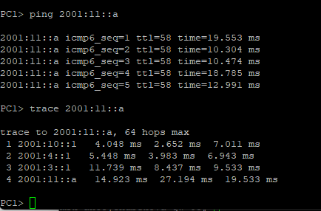
Рисунок 81: Пингование PC1 к PC2
Включим на маршрутизаторе msk-antoychubekova-gw-02 интерфейс. (рис. 82).
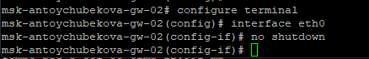
Рисунок 82: Включение интерфейса
С PC1 пропингуем PC2 и определим путь следования пакетов. (рис. 83).
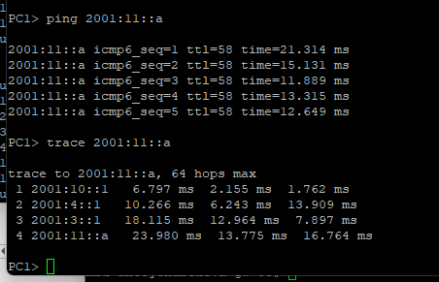
Рисунок 83: Пингование PC1 к PC2
Просмотрим захваченный трафик.
Структура сети: видны IP-адреса источников и получателей, MAC-адреса устройств, наличие IPv4 и IPv6, что позволяет определить топологию и активные узлы.
Работа маршрутизации: присутствуют пакеты OSPF, RIP/RIPng — можно понять, какие маршрутизаторы обмениваются маршрутной информацией и что сети динамически маршрутизируются.
Диагностика связности: ICMP-эхо-запросы/ответы (ping), ICMP Time Exceeded — показывают проверку доступности, наличие ограничений TTL и возможные проблемы маршрутизации.
TCP-соединения: просматриваются SYN, SYN-ACK, Retransmission — можно увидеть установление соединений, задержки, повторные передачи, ошибки портов.
UDP-трафик: присутствуют пакеты UDP, включая ICMP Port Unreachable — можно выявить недоступные сервисы или неправильные назначения портов.
Сетевые сервисы: видно периодические Hello-пакеты протоколов — подтверждение стабильной работы сетевых протоколов.
Общее состояние сети: по таймингам, потерям и типам ICMP-сообщений оцениваются задержки, перегрузки или ошибки в пути передачи. (рис. 84 и рис. 85 и рис. 86 и рис. 87).
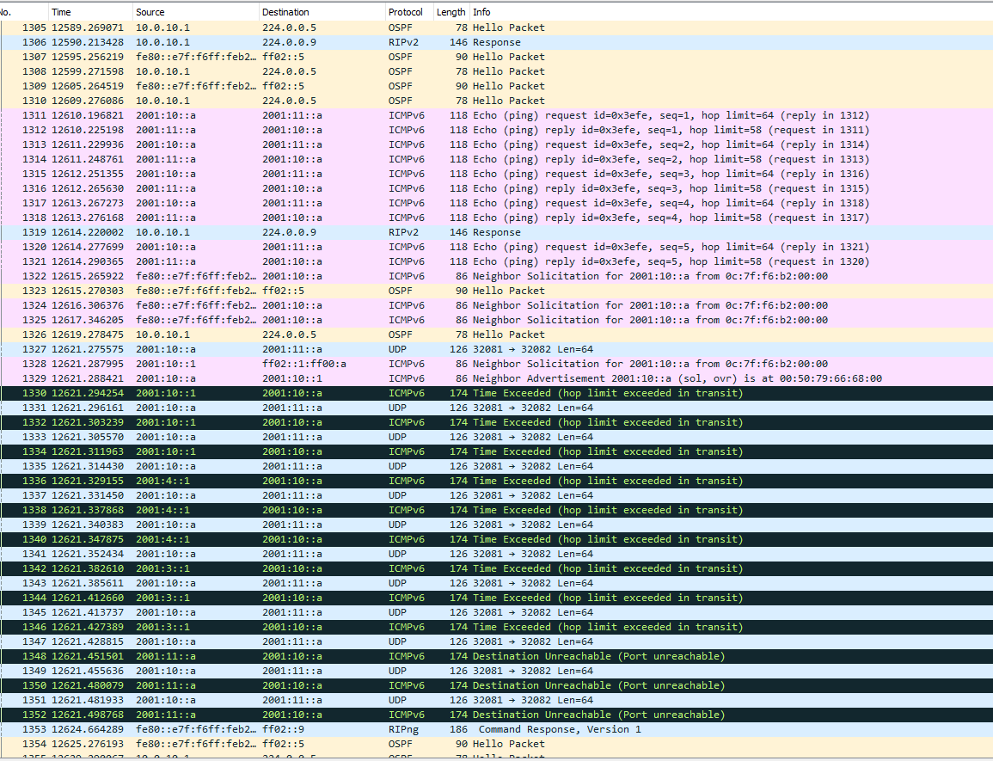
Рисунок 84: Анализ трафика

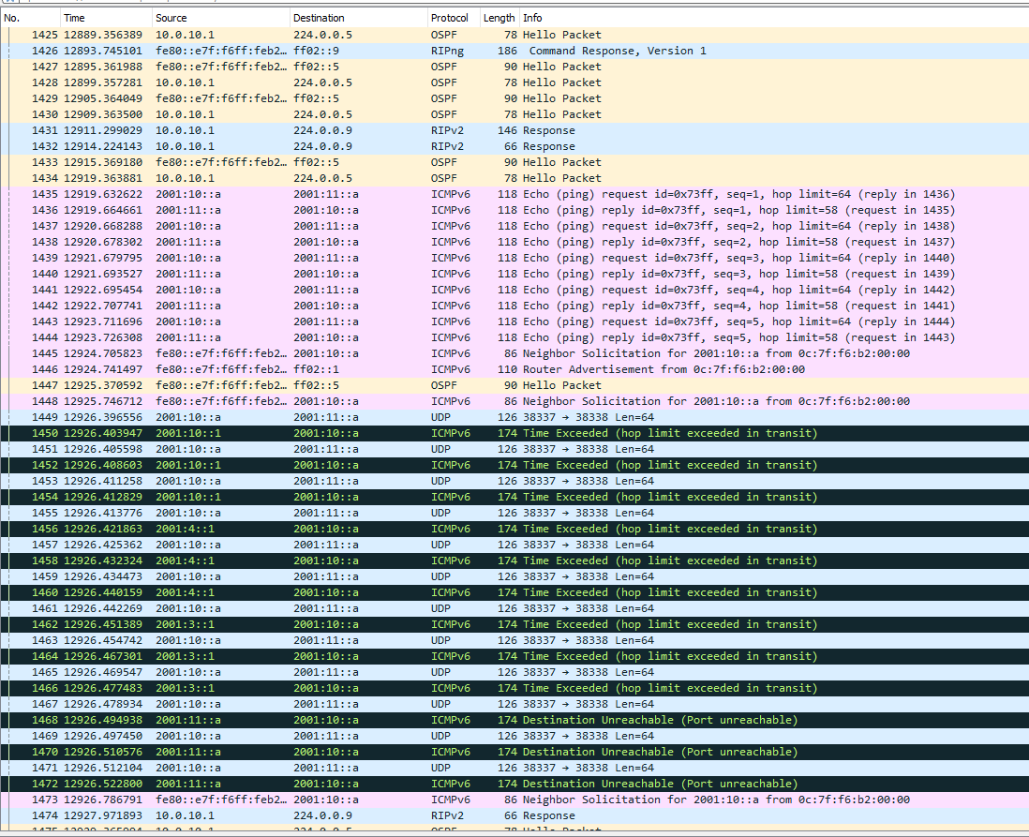
Рисунок 85: Анализ трафика

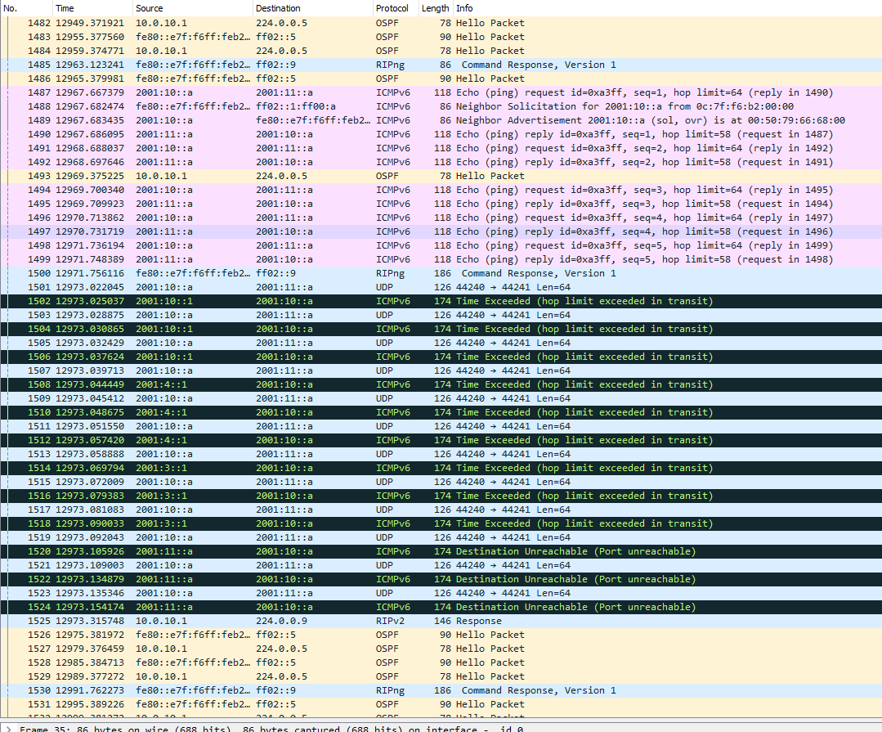
Рисунок 86: Анализ трафика

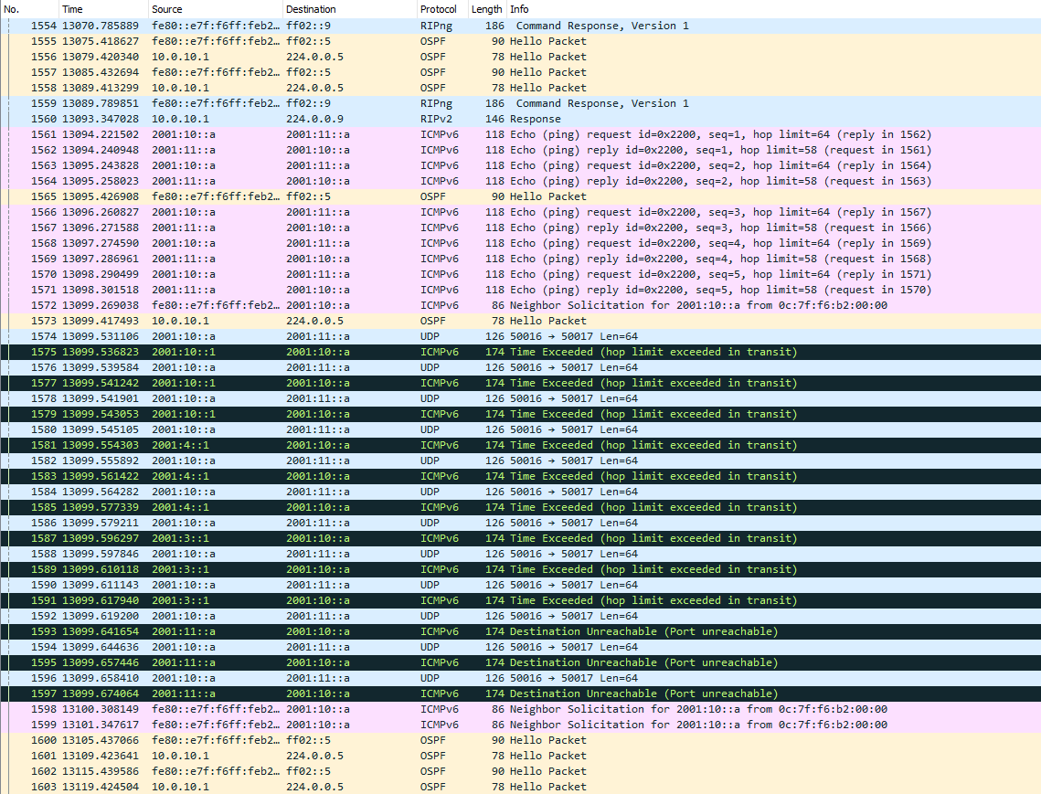
Рисунок 87: Анализ трафика

4.2 Построение туннеля IPv6–IPv4
Создадим новый проект в GNS3. В рабочем пространстве разместим и соединим устройства в соответствии с топологией, приведенной в лабораторной работе. Используем маршрутизаторы VyOS. Изменим отображаемые названия устройств. На соединении между первым и третьим маршрутизаторами подключим анализатор трафика. (рис. 88).
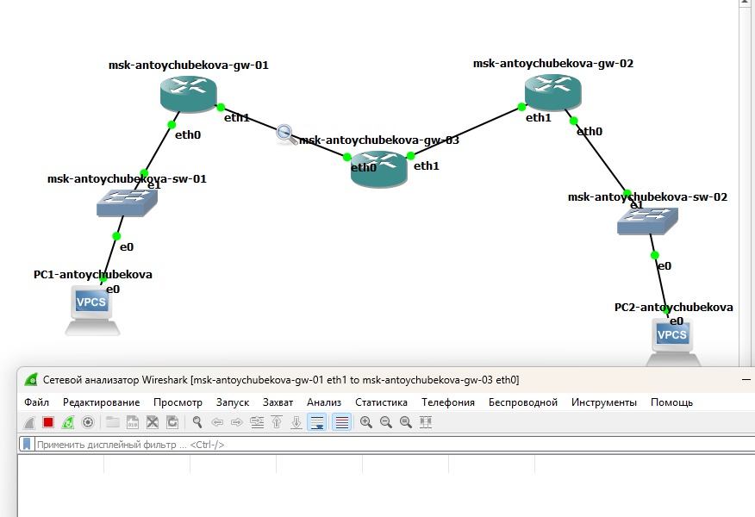
Рисунок 88: Топология сети
Присвойте адреса оконечным устройствам PC1 и PC2 (рис. 89)в соответствии с данными в (рис. 91).
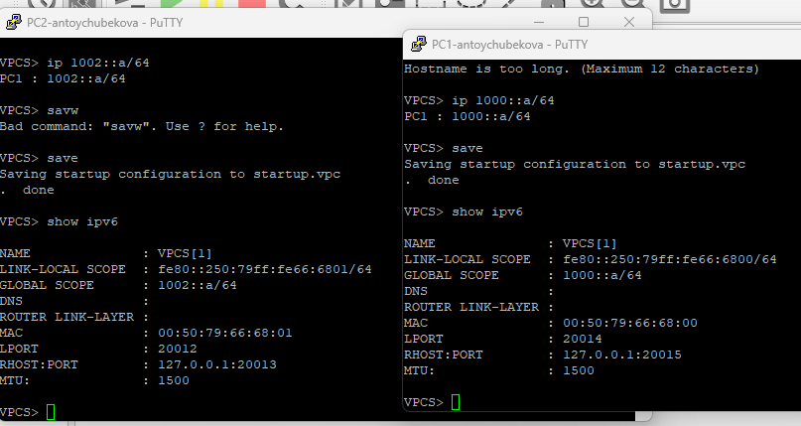
Рисунок 89: Присвоение адресов

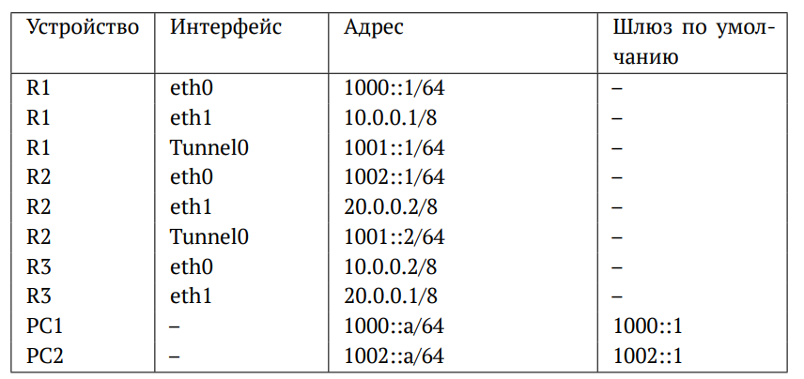
Рисунок 90: Таблица адресации
Установим систему на маршрутизаторы VyOS. На маршрутизаторах перейдем в режим конфигурирования, изменим имя каждого устройства. (рис. 91 и рис. 92 и рис. 93).
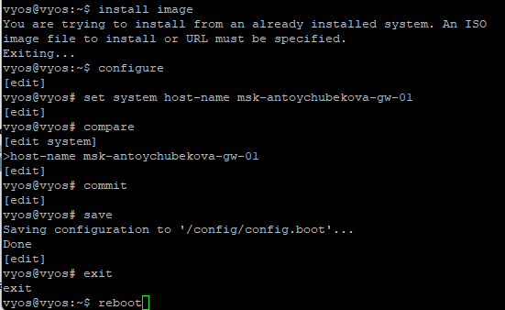
Рисунок 91: Изменение имени устройства

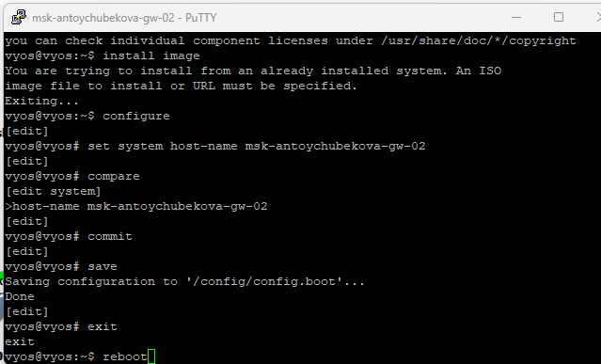
Рисунок 92: Изменение имени устройства

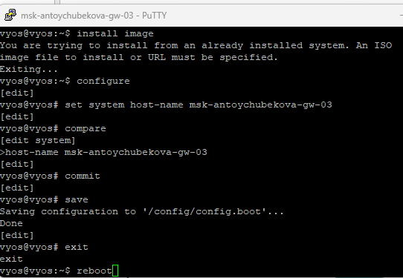
Рисунок 93: Изменение имени устройства
Настроим адреса на интерфейсах маршрутизаторов.
msk-antoychubekova-gw-01. (рис. 94).
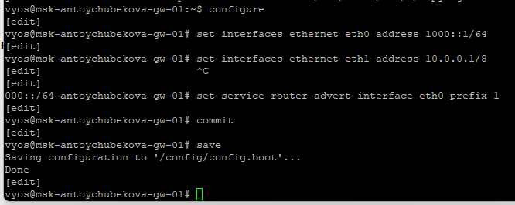
Рисунок 94: Настройка адресов
msk-antoychubekova-gw-02. (рис. 95).
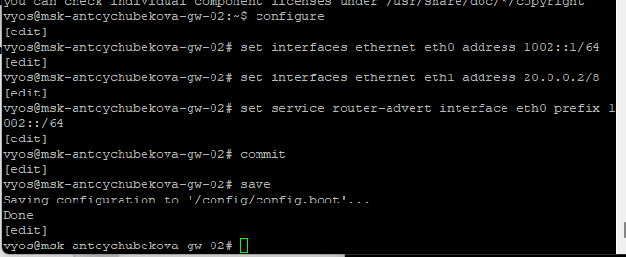
Рисунок 95: Настройка адресов
msk-antoychubekova-gw-03. (рис. 96).
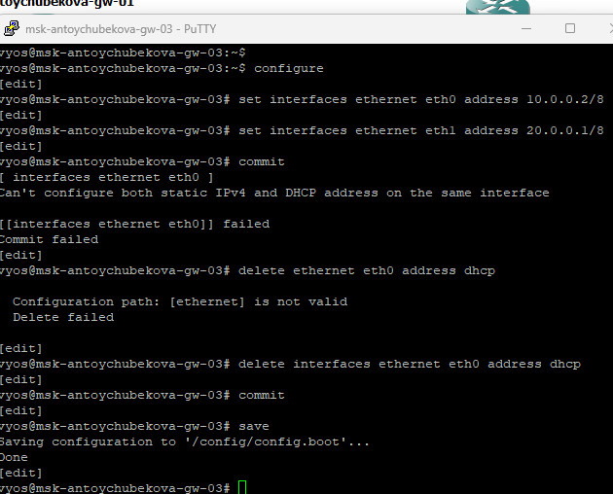
Рисунок 96: Настройка адресов
Убедимся, что на PC появились адреса ближайших к ним маршрутизаторов. (рис. 97).
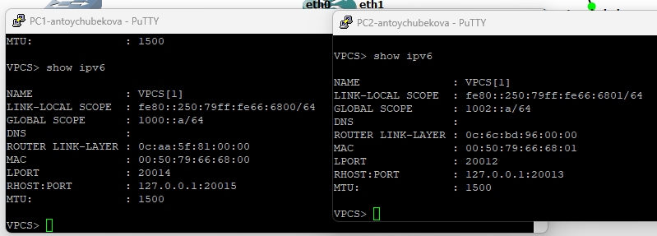
Рисунок 97: Адреса ближних маршрутизаторов
Проверим маршруты с маршрутизатора R1. Мы видим, что пингуется только первый адрес. (рис. 98).
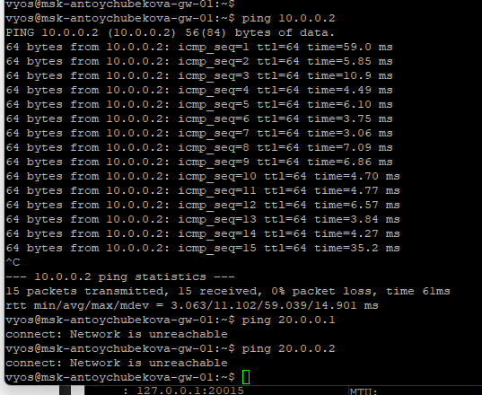
Рисунок 98: Маршруты с маршрутизатора R1
Просмотрим анализ трафика. Эхо запросы проходят только до 10.0.0.2 - адрес интерфейса eth0 маршутизатора gw-03, который находится в той же сети. Два остальных адреса не доступны, так как находятся в других подсетях. (рис. 99 и рис. 100).
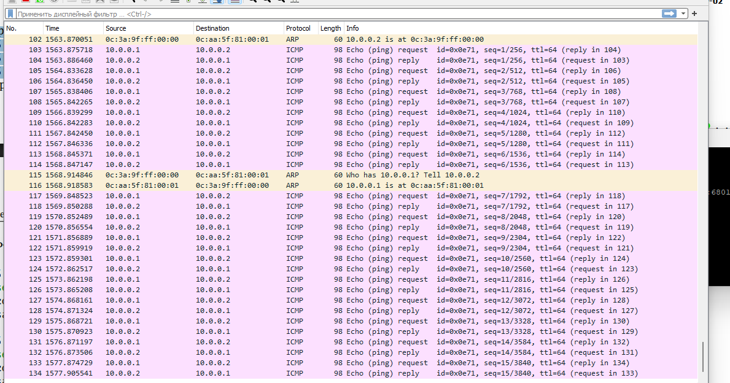
Рисунок 99: Анализ трафика

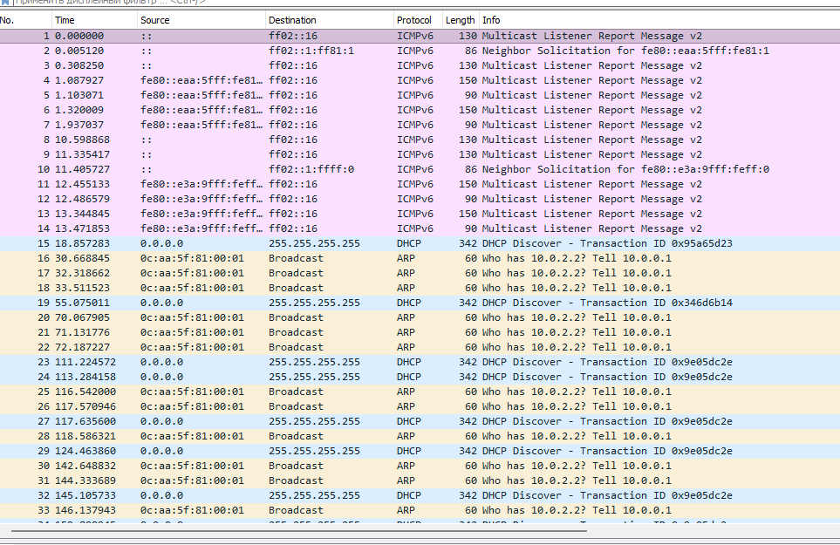
Рисунок 100: Анализ трафика
Настроим маршрутизацию IPv4.
msk-antoychubekova-gw-01. (рис. 101).
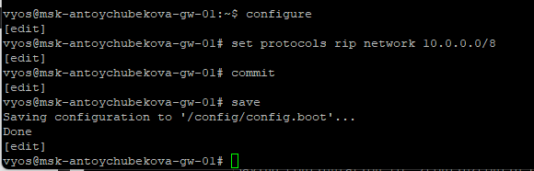
Рисунок 101: Настройка маршрутизации IPv4
msk-antoychubekova-gw-02. (рис. 102).
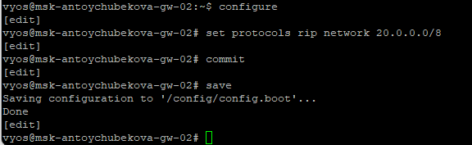
Рисунок 102: Настройка маршрутизации IPv4
msk-antoychubekova-gw-03. (рис. 103).
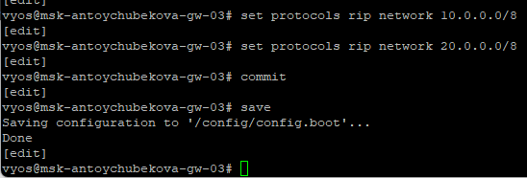
Рисунок 103: Настройка маршрутизации IPv4
Проверим маршруты. Мы видим, что все адреса пингуются. (рис. 104).
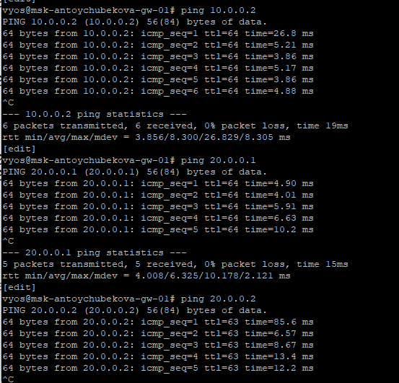
Рисунок 104: Проверка маршрута
Просмотрим анализ трафика. После настройки динамическлой маршрутизации по протоколу RIP эхо-запросы доставляются до всех адресов. (рис. 106 и рис. 106).
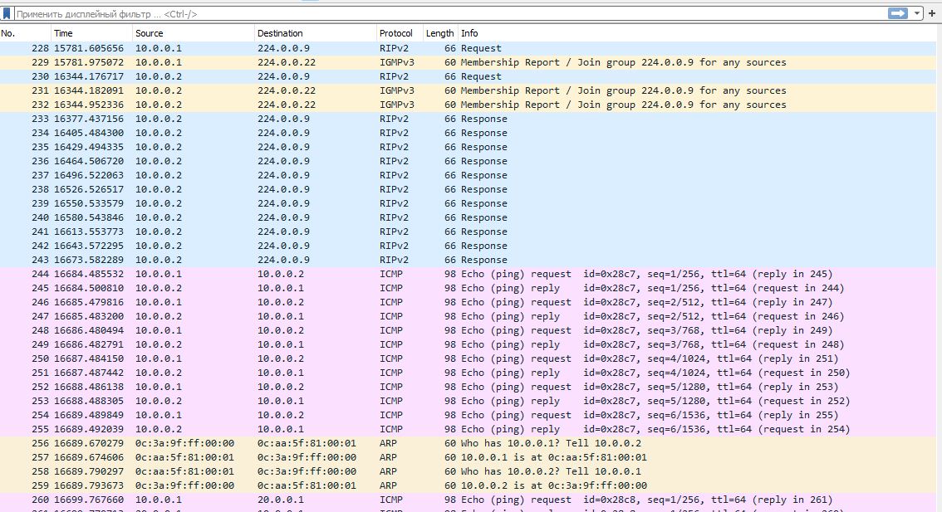
Рисунок 105: Проверка маршрута

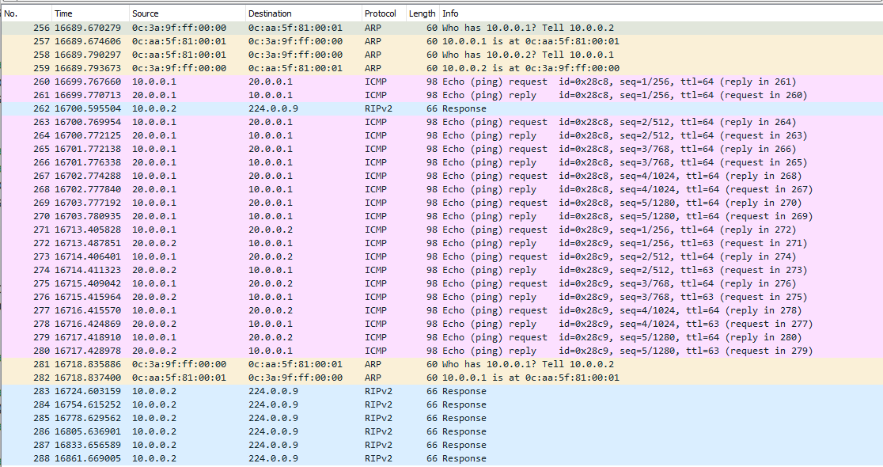
Рисунок 106: Проверка маршрута
Создадим туннель IPv6 через сеть IPv4.
msk-antoychubekova-gw-01. (рис. 107).
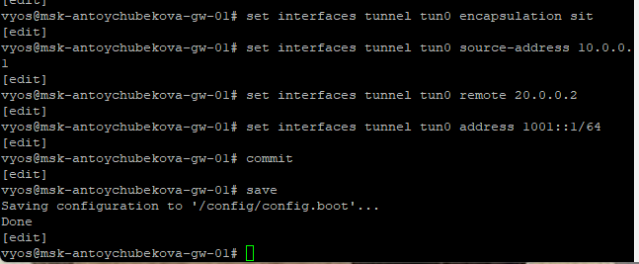
Рисунок 107: Создание туннеля IPv6 через сеть IPv4
msk-antoychubekova-gw-02. (рис. 108).
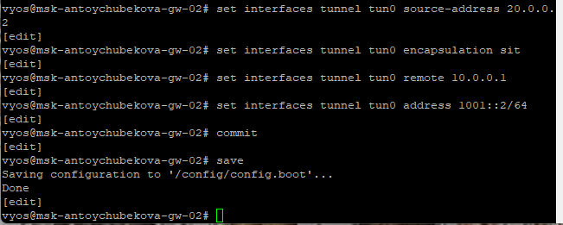
Рисунок 108: Создание туннеля IPv6 через сеть IPv4
Настроим статическую маршрутизацию IPv6.
msk-antoychubekova-gw-01. (рис. 109).
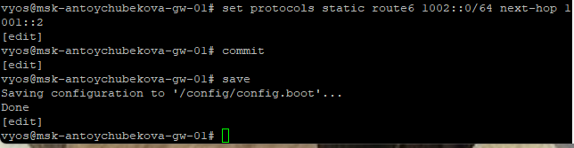
Рисунок 109: Настройка статичной маршрутизации IPv6
msk-antoychubekova-gw-02. (рис. 110).
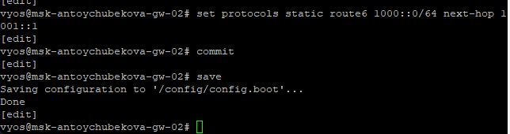
Рисунок 110: Настройка статичной маршрутизации IPv6
Проверим доступность оконечных устройств. Мы видим, что все корректно обрабатывается. (рис. 111 и рис. 112).
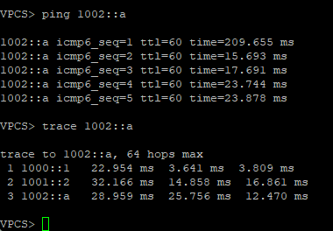
Рисунок 111: Отправка запроса c PC1 к РС2

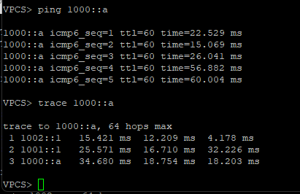
Рисунок 112: Отправка запроса c PC1 к РС2
Просмотрим анализ трафика. В перехваченном трафике видно служебный обмен маршрутизационными сообщениями (RIPv2 для IPv4 и ICMPv6/OSPF-сообщения для IPv6), а также работу диагностики. Пакеты ICMP Echo (ping) показывают успешную проверку доступности узлов, а сообщения Time Exceeded и Destination Unreachable подтверждают прохождение пакетов по маршрутам и корректную обработку ошибок (превышение hop-limit, недостижимость порта). Также присутствуют ARP-запросы/ответы, по которым можно определить соответствие IP- и MAC-адресов узлов в сети. (рис. 113 и рис. 114).
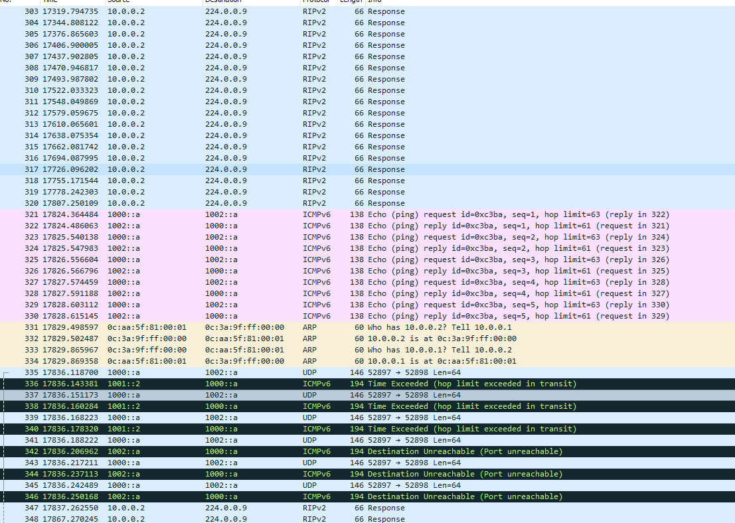
Рисунок 113: Анализ трафика

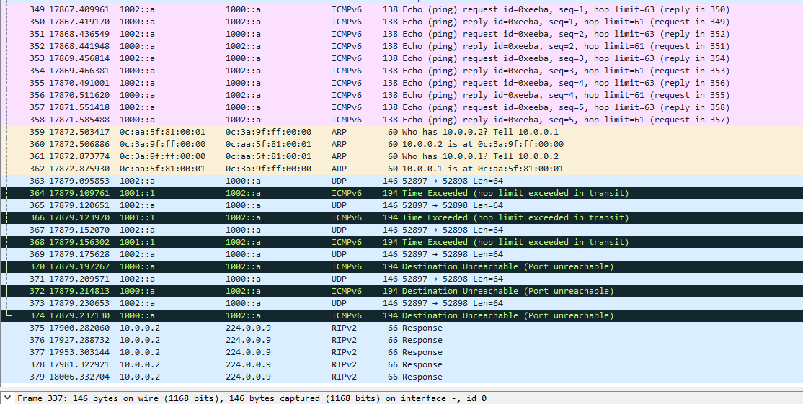
Рисунок 114: Анализ трафика
Пакеты, проходящие по туннелю, имеют одновременно поля IPv4 и IPv6. (рис. 115 и рис. 116).
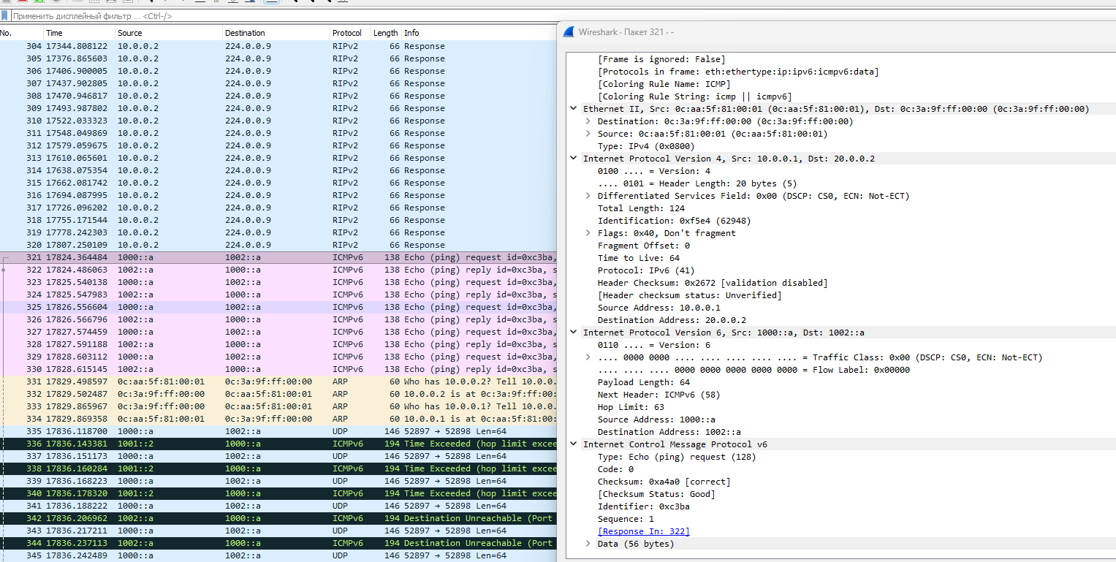
Рисунок 115: Анализ трафика

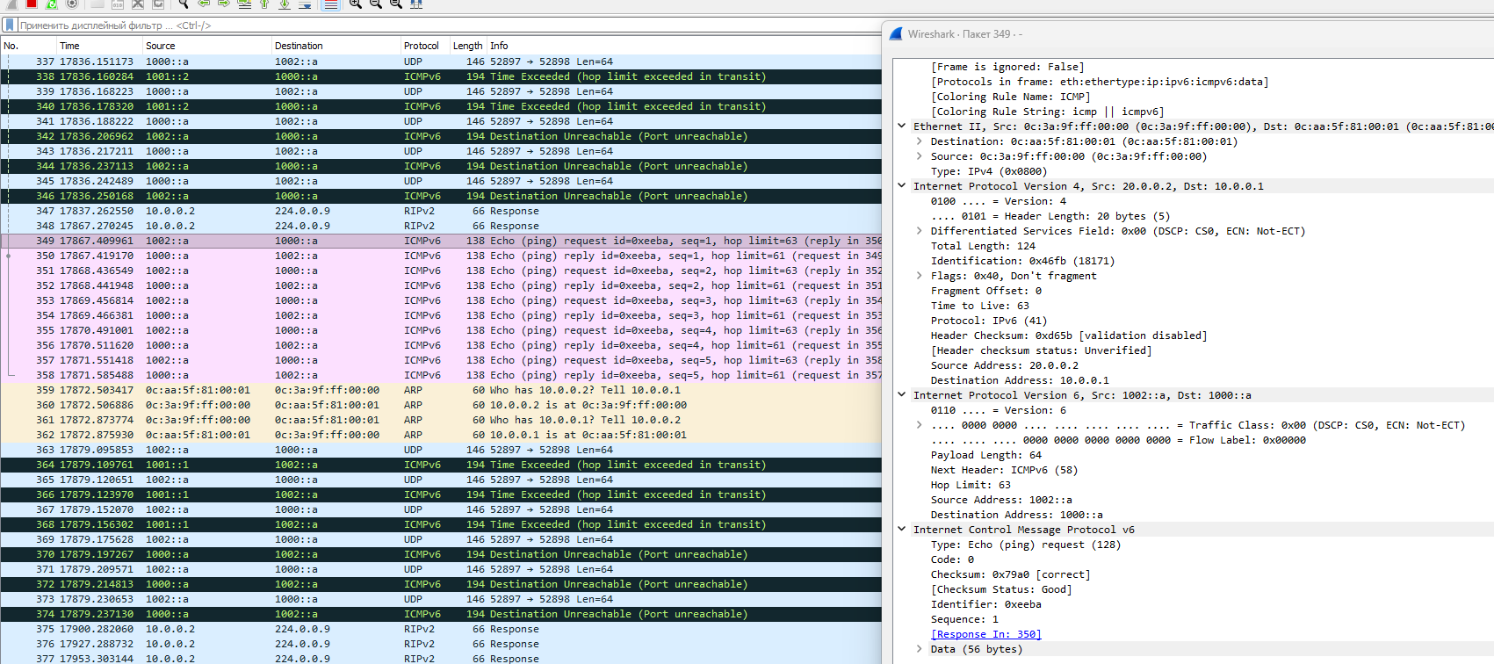
Рисунок 116: Анализ трафика

4.3 Задание для самостоятельного выполнения
У нас задана топология сети (рис. 117), адреса сегментов сети (рис. 118), адреса, назначаемые интерфейсам устройств (рис. 119)
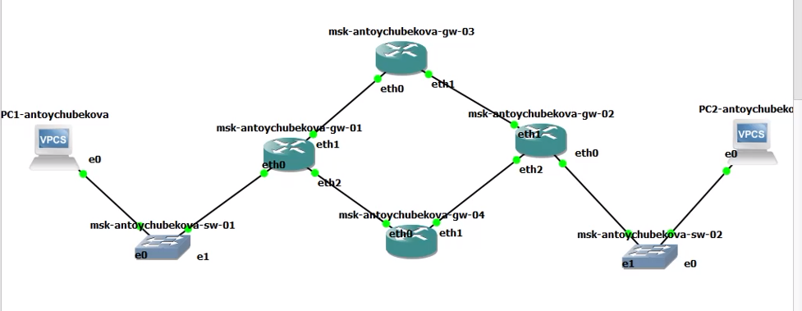
Рисунок 117: Топология сети

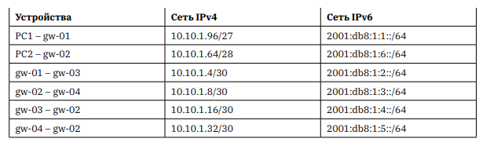
Рисунок 118: Адреса сегментов сети

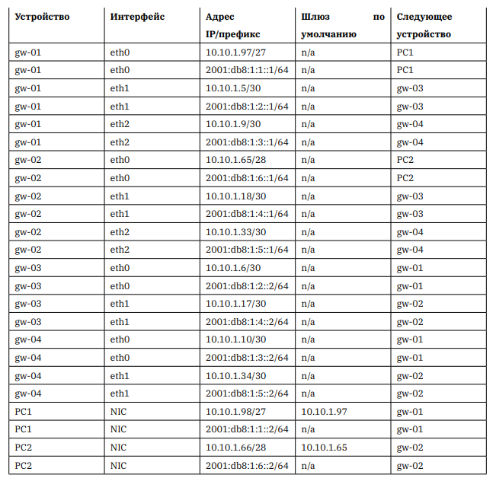
Рисунок 119: Анализ трафика
Присвоим IPv4 и IPv6-адресов оконечному устройству PC1 в соответствии с таблицей (рис. 120)
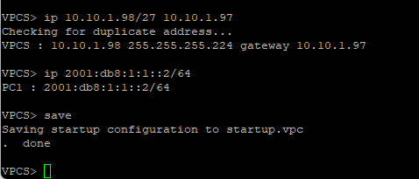
Рисунок 120: IPv4 и IPv6-адресов оконечному устройству PC1
Присвоим IPv4 и IPv6-адресов оконечному устройству PC2 в соответствии с таблицей (рис. 121)
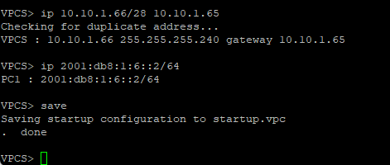
Рисунок 121: IPv4 и IPv6-адресов оконечному устройству PC2
Настроим IPv4-адреса на интерфейсах маршрутизатора msk-antoychubekova-gw-01. (рис. 122)
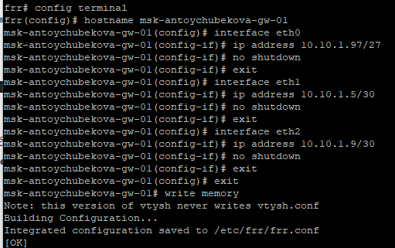
Рисунок 122: Настройка IPv4-адреса на msk-antoychubekova-gw-01
Настроим IPv4-адреса на интерфейсах маршрутизатора msk-antoychubekova-gw-02. (рис. 123)
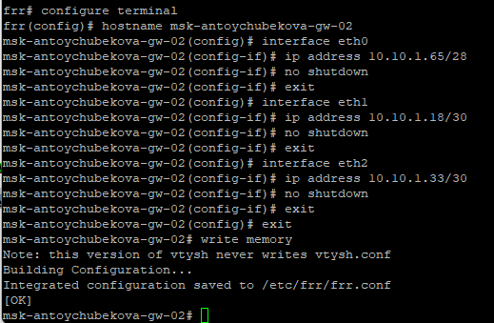
Рисунок 123: Настройка IPv4-адреса на msk-antoychubekova-gw-02
Настроим IPv4-адреса на интерфейсах маршрутизатора msk-antoychubekova-gw-03. (рис. 124)
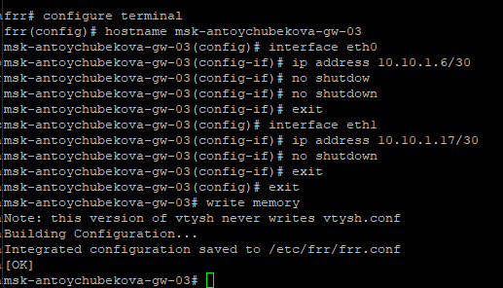
Рисунок 124: Настройка IPv4-адреса на msk-antoychubekova-gw-03
Настроим IPv4-адреса на интерфейсах маршрутизатора msk-antoychubekova-gw-04. (рис. 125)
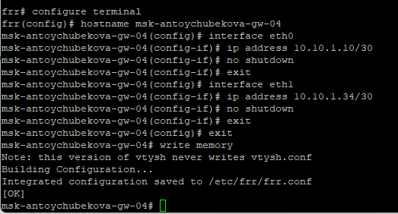
Рисунок 125: Настройка IPv4-адреса на msk-antoychubekova-gw-04
Настроим IPv6-адреса на интерфейсах маршрутизатора msk-antoychubekova-gw-01. (рис. 126)
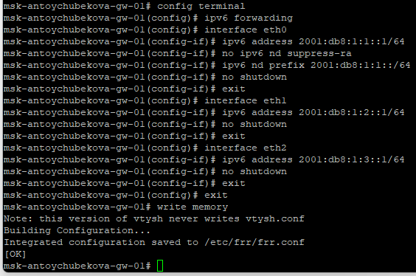
Рисунок 126: Настройка IPv6-адреса на msk-antoychubekova-gw-01
Настроим IPv6-адреса на интерфейсах маршрутизатора msk-antoychubekova-gw-02. (рис. 127)
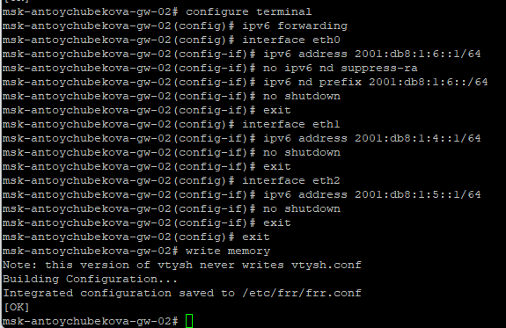
Рисунок 127: Настройка IPv6-адреса на msk-antoychubekova-gw-02
Настроим IPv6-адреса на интерфейсах маршрутизатора msk-antoychubekova-gw-03. (рис. 128)
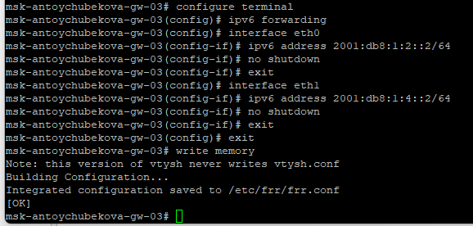
Рисунок 128: Настройка IPv6-адреса на msk-antoychubekova-gw-03
Настроим IPv6-адреса на интерфейсах маршрутизатора msk-antoychubekova-gw-04. (рис. 129)
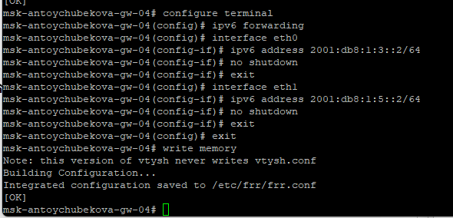
Рисунок 129: Настройка IPv6-адреса на msk-antoychubekova-gw-04
На маршрутизаторах настроим RIP для сетей IPv4.
msk-antoychubekova-gw-01. (рис. 130).
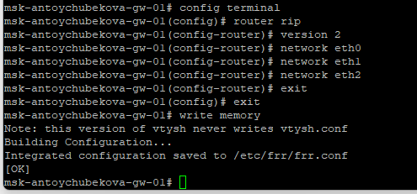
Рисунок 130: Настройка RIP в msk-antoychubekova-gw-01
msk-antoychubekova-gw-02. (рис. 131).
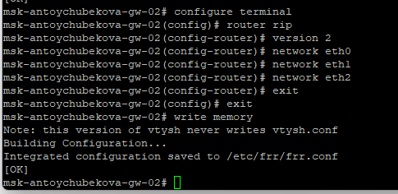
Рисунок 131: Настройка RIP в msk-antoychubekova-gw-02
msk-antoychubekova-gw-03. (рис. 132).
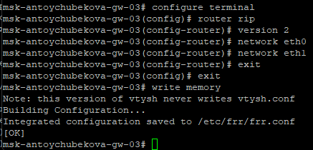
Рисунок 132: Настройка RIP в msk-antoychubekova-gw-03
msk-antoychubekova-gw-04. (рис. 133).
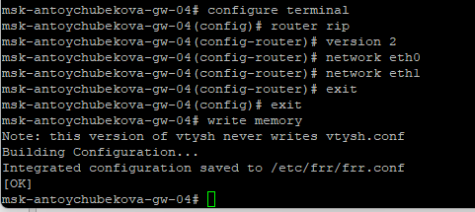
Рисунок 133: Настройка RIP в msk-antoychubekova-gw-04
Убедимся, что маршрутизация по RIP настроена. (рис. 134).
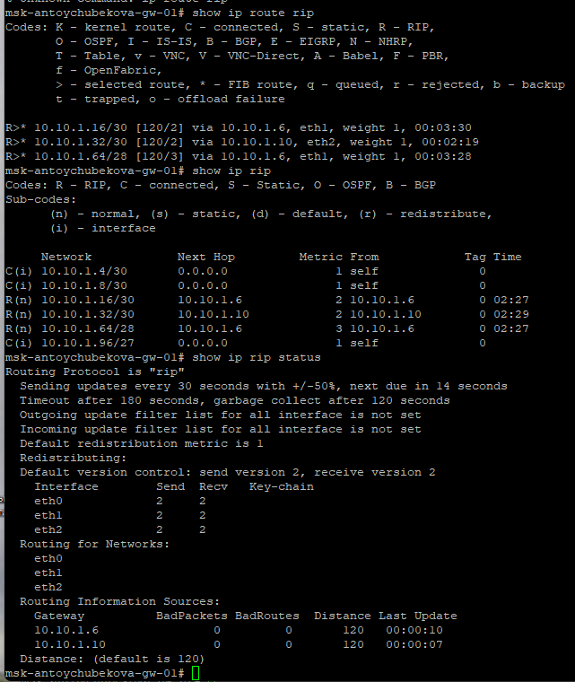
Рисунок 134: Метрика RIP
С PC1 пропингуем PC2. Пакет проходит через маршрутизатор msk-antoychubekova-gw-03. (рис. 135).
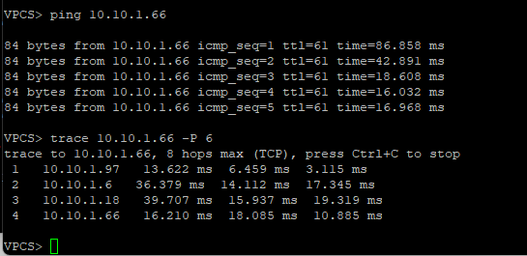
Рисунок 135: Эхо-запрос от PC1 к PC2
Отключим интерфейс msk-antoychubekova-gw-03. (рис. 136).
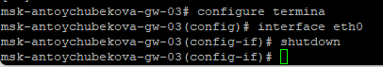
Рисунок 136: Отключение интерфейса
Проверим метрики протокола RIP. (рис. 137).
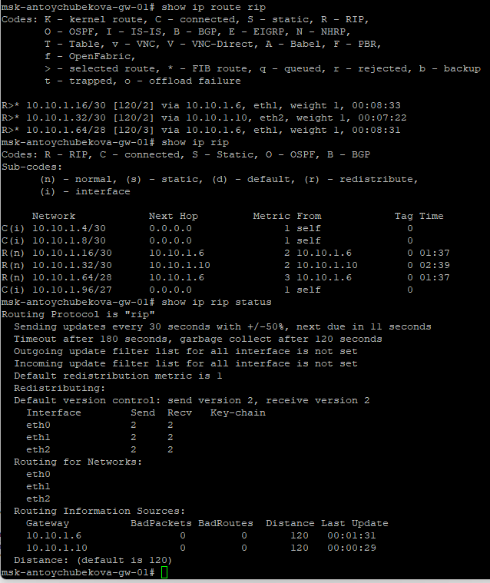
Рисунок 137: Метрика RIP
С PC1 пропинговали PC2. Теперь пакет проходит через маршрутизатор msk-antoychubekova-gw-04. (рис. 138).
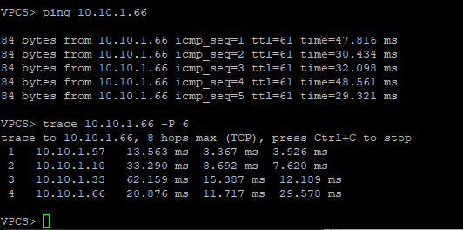
Рисунок 138: Эхо-запрос от PC1 к PC2
На маршрутизаторах настроим RIPng для сетей IPv6.
msk-antoychubekova-gw-01. (рис. 139).
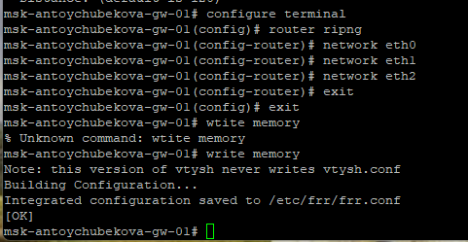
Рисунок 139: Настройка RIPng в msk-antoychubekova-gw-01
msk-antoychubekova-gw-02. (рис. 140).
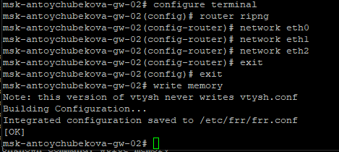
Рисунок 140: Настройка RIPng в msk-antoychubekova-gw-02
msk-antoychubekova-gw-03. (рис. 141).
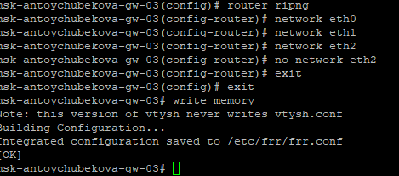
Рисунок 141: Настройка RIPng в msk-antoychubekova-gw-03
msk-antoychubekova-gw-04. (рис. 142).
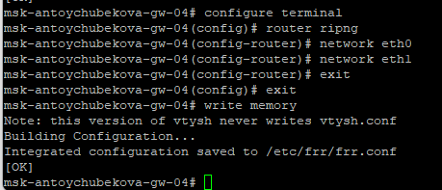
Рисунок 142: Настройка RIPng в msk-antoychubekova-gw-04
Проверим метрики протокола RIPng. (рис. 143).
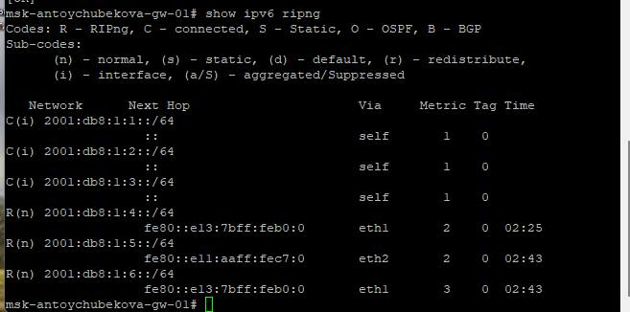
Рисунок 143: Метрики RIPng
С PC1 пропинговали PC2. Пакет проходит через маршрутизатор msk-antoychubekova-gw-03. (рис. 144).
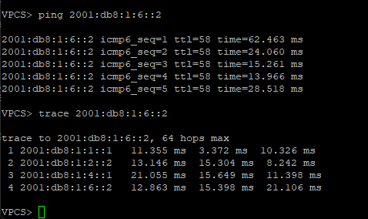
Рисунок 144: Эхо-запрос от PC1 к PC2
Отключим интерфейс msk-antoychubekova-gw-03. (рис. 145).
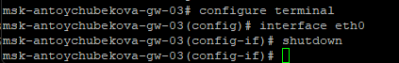
Рисунок 145: Отключение интерфейса
Проверим метрики протокола RIPng. (рис. 146).
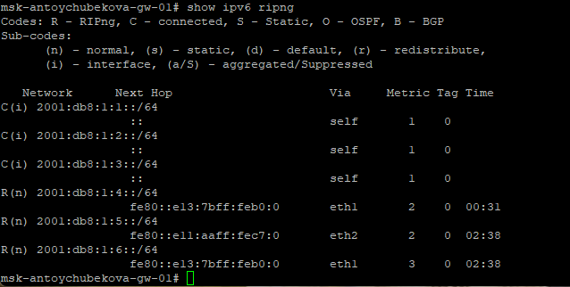
Рисунок 146: Метрики RIPng
С PC1 пропингум PC2.Мы видим, что путь не восстановился. (рис. 147).
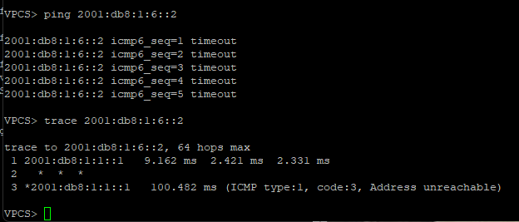
Рисунок 147: Эхо-запрос от PC1 к PC2
На маршрутизаторах настроили OSPFv2 для сетей IPv4.
msk-antoychubekova-gw-01. (рис. 148).
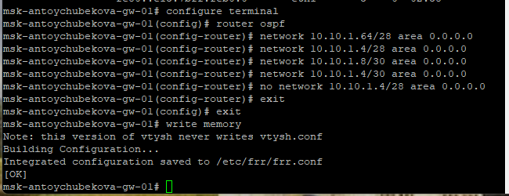
Рисунок 148: Настройка OSPFv2 в msk-antoychubekova-gw-01
msk-antoychubekova-gw-02. (рис. 149).
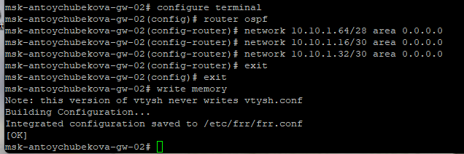
Рисунок 149: Настройка OSPFv2 в msk-antoychubekova-gw-02
msk-antoychubekova-gw-03. (рис. 150).
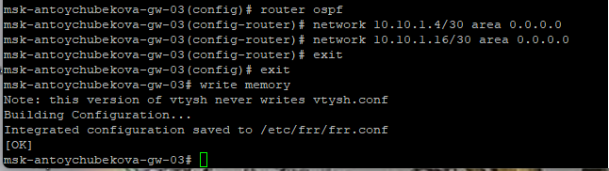
Рисунок 150: Настройка OSPFv2 в msk-antoychubekova-gw-03
msk-antoychubekova-gw-04. (рис. 151).
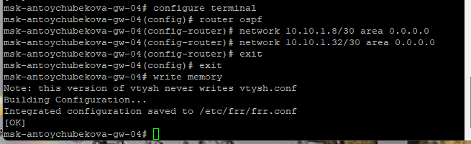
Рисунок 151: Настройка OSPFv2 в msk-antoychubekova-gw-04
С PC1 пропингум PC2. Пакет проходит через маршрутизатор msk-antoychubekova-gw-04. (рис. 152).
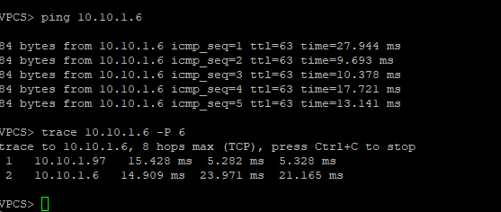
Рисунок 152: Эхо-запрос от PC1 к PC2
Проверим таблицу маршрутизации протокола OSPFv2. (рис. 153).
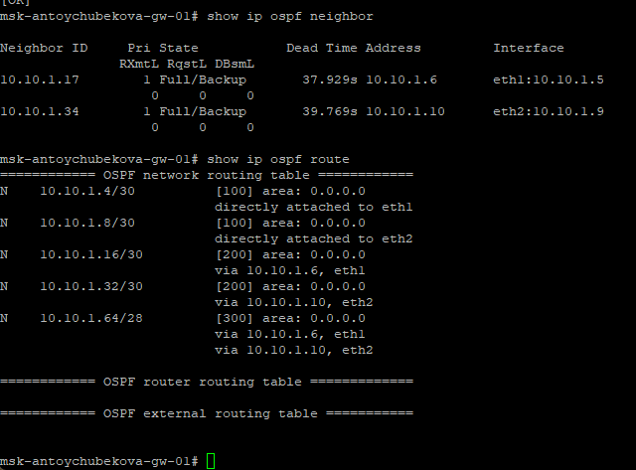
Рисунок 153: Таблица маршрутизации протокола OSPFv2
Отключим интерфейс на msk-antoychubekova-gw-04. (рис. 154).
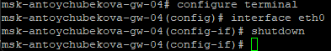
Рисунок 154: Отключение интерфейса
Проверим таблицу маршрутизации протокола OSPFv2. (рис. 155).
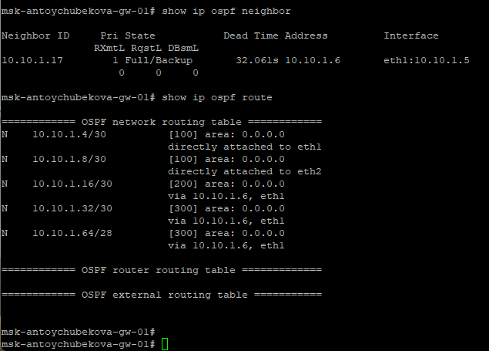
Рисунок 155: Таблица маршрутизации протокола OSPFv2
С PC1 пропинговали PC2. Теперь пакет проходит через маршрутизатор msk-antoychubekova-gw-03. (рис. 156).
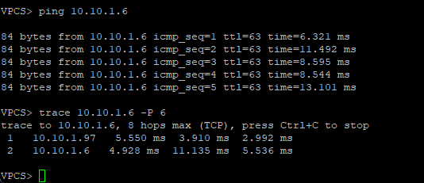
Рисунок 156: Эхо-запрос от PC1 к PC2
На маршрутизаторах настроим OSPFv3 для сетей IPv6.
msk-antoychubekova-gw-01. (рис. 157).
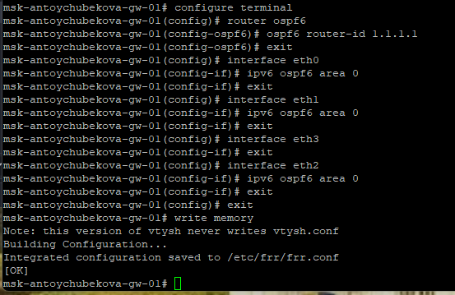
Рисунок 157: Настройка OSPFv3 в msk-antoychubekova-gw-01
msk-antoychubekova-gw-02. (рис. 158).
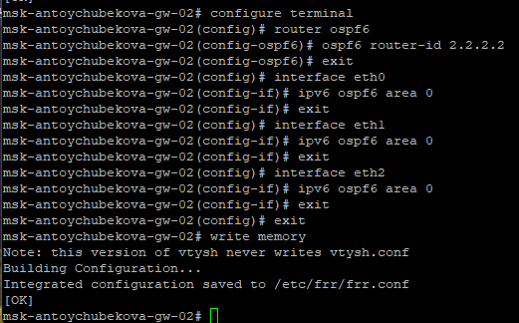
Рисунок 158: Настройка OSPFv3 в msk-antoychubekova-gw-02
msk-antoychubekova-gw-03. (рис. 159).
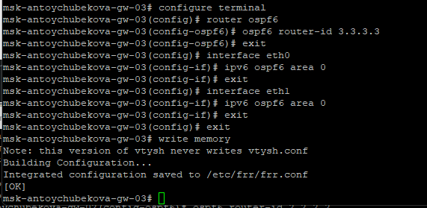
Рисунок 159: Настройка OSPFv3 в msk-antoychubekova-gw-03
msk-antoychubekova-gw-04. (рис. 160).
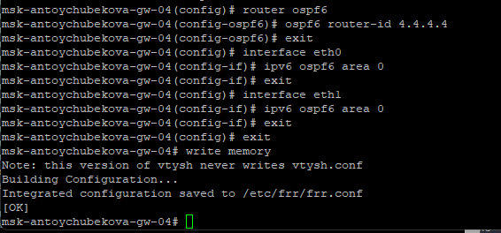
Рисунок 160: Настройка OSPFv3 в msk-antoychubekova-gw-04
С PC1 пропингуем PC2. Пакет проходит через маршрутизатор msk-antoychubekova-gw-03. (рис. 161).
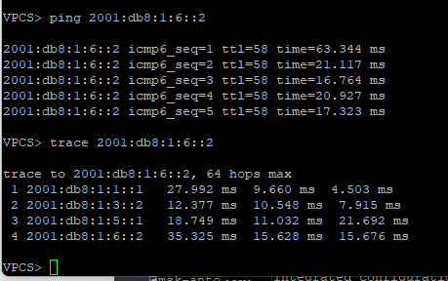
Рисунок 161: Эхо-запрос от PC1 к PC2
Проверим таблицу маршрутизации протокола OSPFv3. (рис. 162).
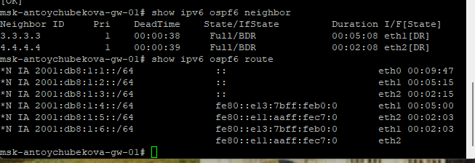
Рисунок 162: Таблица маршрутизации протокола OSPFv3
Отключим интерфейс msk-antoychubekova-gw-03. (рис. 163).
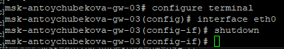
Рисунок 163: Отключение интерфейса
Проверим таблицу маршрутизации протокола OSPFv3. (рис. 164).
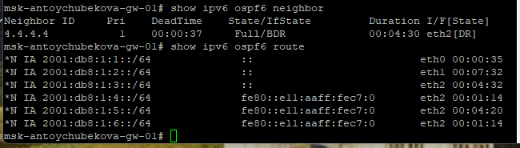
Рисунок 164: Таблица маршрутизации протокола OSPFv3
С PC1 пропингуем PC2. Теперь пакет проходит через маршрутизатор msk-antoychubekova-gw-04. (рис. 165).
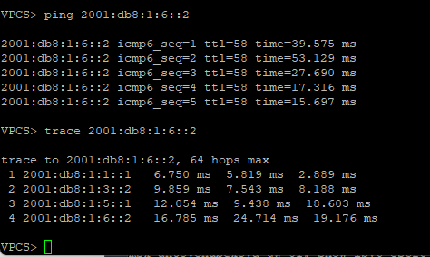
Рисунок 165: Эхо-запрос от PC1 к PC2

5. Выводы
В ходе выполнения лабораторной работы №8 я изучила принципов маршрутизации в IPv4- и IPv6-сетях и принципов настройки сетевого оборудования.

